Санкт-Петербургский политехнический университет Петра Великого

Институт компьютерных наук и кибербезопасности

Высшая школа компьютерных технологий и информационных систем

**Отчёт по второй чате курсового проекта CR_2**

Дисциплина: Автоматизация проектирования дискретных устройств (на английском языке)

Выполнил студент гр. 5130901/10101 М.Т. Непомнящий

(подпись)

Руководитель А.А. Федотов

(подпись)

Санкт-Петербург

2024

**Оглавление**

1. Задание 4

1.1. Цель работы 4

1.2. Структура проекта 4

2. Ход работы 5

2.1. Создание проекта 5

Начало работы в PD 5

2.2. Настройка сигналов 5

Изменение настроек Nios II Processor 6

Адресация системы 6

2.3. Анализ полученной системы 7

Анализ предустановок 7

Проверка блока 8

Проверка отсутствия проблемных подключений 8

Анализ с помощью Schematic 9

Генерация системы 9

2.4. Подключение файлов к проекту 11

2.5. Анализ проекта 11

RTL Viewer 11

Назначение выходов проекта 12

2.6. Создание программной части проекта 12

Создание файла Source 13

Компиляция проекта в Eclipse 14

Полная компиляция проекта в QP 15

2.7. Реализация на плате 16

Конфигурирование FPGA 16

Загрузка ПО 16

Запуск на плате 16

Отладка ПО 17

Повторный запуск на плате 17

3. Дополнительное задание 20

3.1. Создание программного файла Lab2_extra_task2_source.c 20

3.2. Реализация на плате 20

4. Вывод 21

**Список иллюстраций**

Рис. 1 – Структура проекта 4

Рис. 2 – Создание проекта 5

Рис. 3 – Исходное окно PD 5

Рис. 4 – Настройка модуля nios2_PD 6

Рис. 5 – Подключение модуля nios2_PD 6

Рис. 6 – Окно Address Map после выполнения автоматической адресации 6

Рис. 7 – Внешний вид созданной системы 7

Рис. 8 – Предустановки системы 7

Рис. 9 – Окно Messages с предупреждением 7

Рис. 10 – Символ системы 8

Рис. 11 – Анализ проблемных подключений 8

Рис. 12 – Show System with QSYS Interconnect 9

Рис. 13 – Schematic 9

Рис. 14 – Предустановки окна Genreration (по умолчанию) 10

Рис. 15 – Проверка генерации HDL 10

Рис. 16 – Подключение файла .qip к проекту 11

Рис. 17 – Синтаксис файла Lab1.sv 11

Рис. 18 – Схема проекта в RTL Viewer 11

Рис. 19 – Назначение выводов платы средствами Pin Planner 12

Рис. 20 – Unused Pins 12

Рис. 21 – Создание проекта в Eclipse 13

Рис. 22 – Пред настройки Source File’а 13

Рис. 23 – Синтаксис файла Lab2_source.c 13

Рис. 24 – Build Project 14

Рис. 25 – Настройка BSP Editor 14

Рис. 26 – Build Project после изменения настроек BSP Editor 14

Рис. 27 – SDC файл 15

Рис. 28 – Добавление SDC файла 15

Рис. 29 – Временные характеристики устройства 15

Рис. 30 – Загрузка ПО проекта средствами Eclipse 16

Рис. 31 – Refresh Connections 16

Рис. 32 – Режим отладки NiosII Debug 17

Рис. 33 – Установка точек прерывания 18

Рис. 34 – Установка указателя &led 18

Рис. 35 – Закладка Variables (1) 18

Рис. 36 – Закладка Memory (1) 19

Рис. 37 – Закладка Variables (2) 19

Рис. 38 – Закладка Memory 19

Рис. 39 – Изменённый исходный файл 20

# NiosII_lab3

## Задание

### Цель работы

Расширить знакомство с возможностями по реализации и отладки проектов на базе процессора NIOSII .

### Структура проекта

Процессор NIOSII на светодиодах LED8 … LED1 отображает двоичные коды чисел от 0 до 255, под управлением данных, получаемых с переключателей SW:

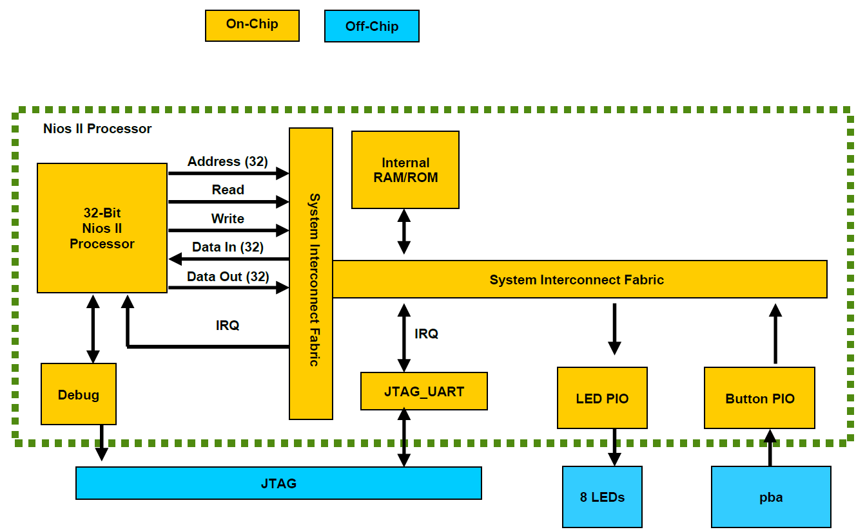

Рис. 1.1 – Структура проекта

Под управлением процессора NIOSII обеспечивается:

* Опрос состояния кнопки pba
* Формирование на консоли сообщений о нажатой кнопке
* При каждом нажатии кнопки pba происходит изменение номера включенного светодиода от led1 к led8 на одну позицию (с циклическим переходом от led8 к led1)

## Ход работы

### Начало работы в PD

Откроем PD и сохраним систему:

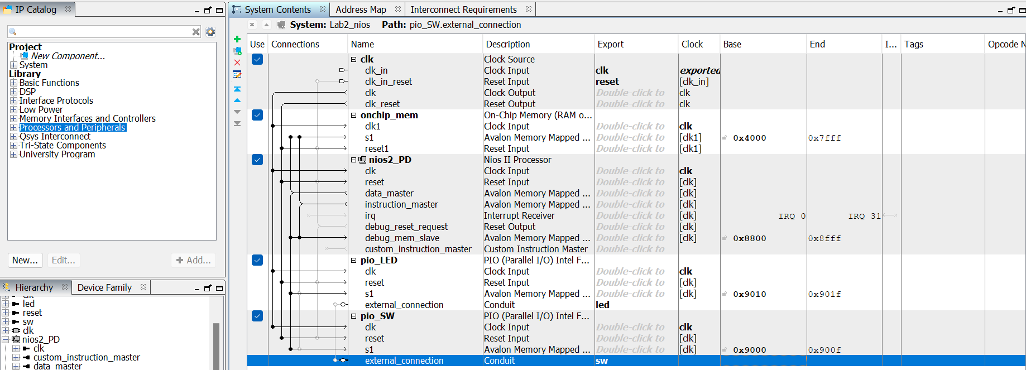

Рис. 1.2 – Исходное окно PD

### Настройка и подключение сигналов

#### Настройка clk

Зададим значение Clock frequency = 25 MHz (частота кварцевого генератора на плате miniDiLaB-CIV, с которой предстоит работать), а также Reset synchronous edges = Deassert:

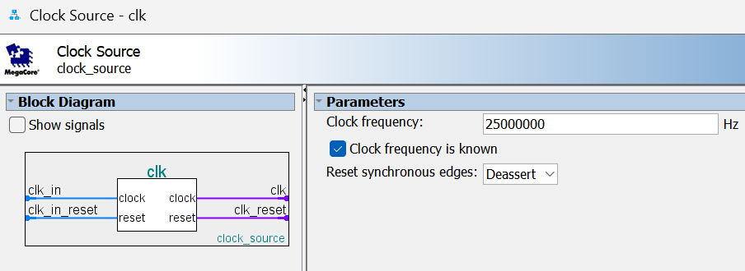

Рис. 1.3 – Настройка компонента clk

#### Настройка и подключение On-Chip Memory (RAM and ROM)

Через окно Library добавим в проект модуль On-Chip Memory (RAM and ROM), переименуем его на onchip _mem и зададим следующие параметры:

* Тип памяти – RAM (Writeable)
* Размер памяти – 16384 байт (16 Кб)
* Остальные галочки и настройки так, как показано на ниже

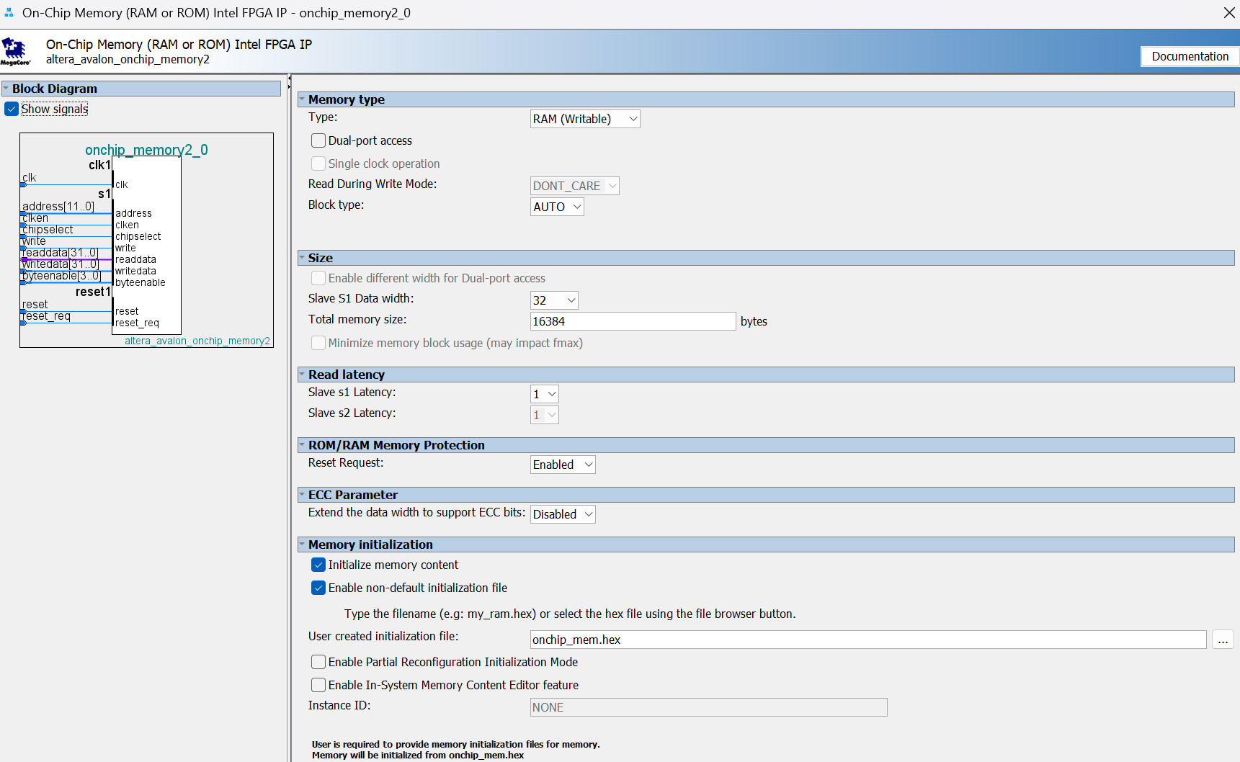

Рис. 1.4 – Настройка модуля onchip _mem

Заметим, что появившиеся ошибки связаны с тем, что для нормальной работы компонент должен быть подключен к тактовому сигналу, сигналу сброса внутренних регистров и Мастеру на шине Avalon-ММ.

Подключим только что добавленный модуль. Для этого соединим выход clk.clk со входом clk1 компонента onchip_mem, а также выход clk.clk_reset со входом onchip_mem.reset1:

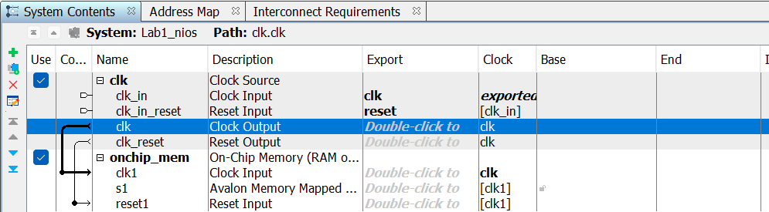

Рис. 1.5 – Подключение onchip_mem

Как и предполагалось, ошибки исчезли.

#### Настройка и подключение Nios II Processor

Добавим в систему ядро процессорного модуля, за него отвечает модуль Nios II Processor. Переименуем его на nios2_PD и зададим в его настройках следующие параметры:

* Тип процессора Main → Тип процессора – NIOSII/e (простейший вариант процессорного ядра)
* JTAG DEBUG → отключить режим Include JTAG Debug

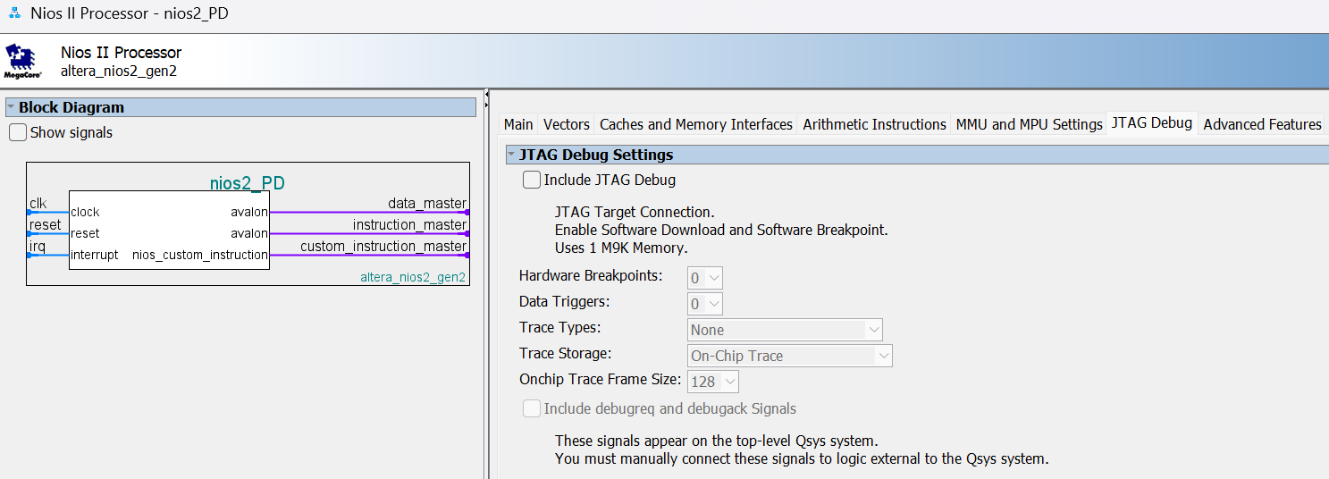

Рис. 1.6 – Настройка модуля nios2_PD

Подключим только что добавленный модуль. Для этого соединим вход nios2_PD.clk с выходом clk.clk, а также выход clk.clk_reset со входом nios2_PD.reset. Соединим вход onchip_mem.s1 с выходами data_master и instruction_master компонента nios2_PD. Получим следующую систему:

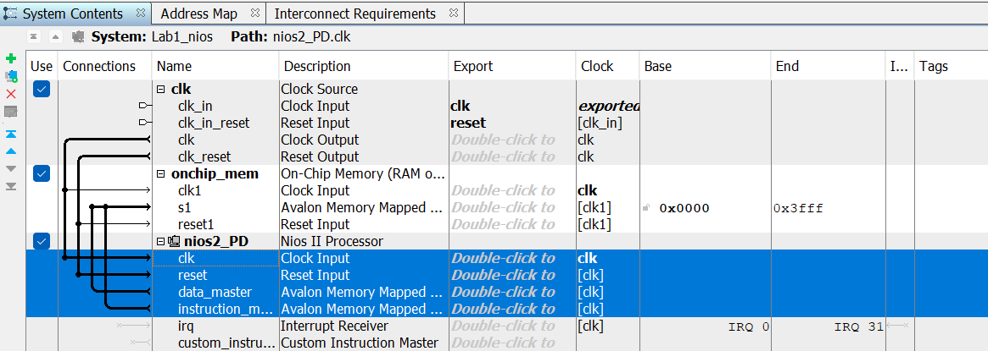

Рис. 1.7 – Подключение модуля nios2_PD

Дополнительно до настроим процессор NIOS II. Когда мы включаем или сбрасываем устройство, возникает некоторое событие Exception, которое говорит, что процессору нужно начать работать с определённого адреса. По этому адресу будет храниться первоначальная инициализация процессора. Поскольку, сброс, может быть нажат в любой момент, нужно указать следующие параметры:

* Память для вектора сброса
* Память для вектора exception

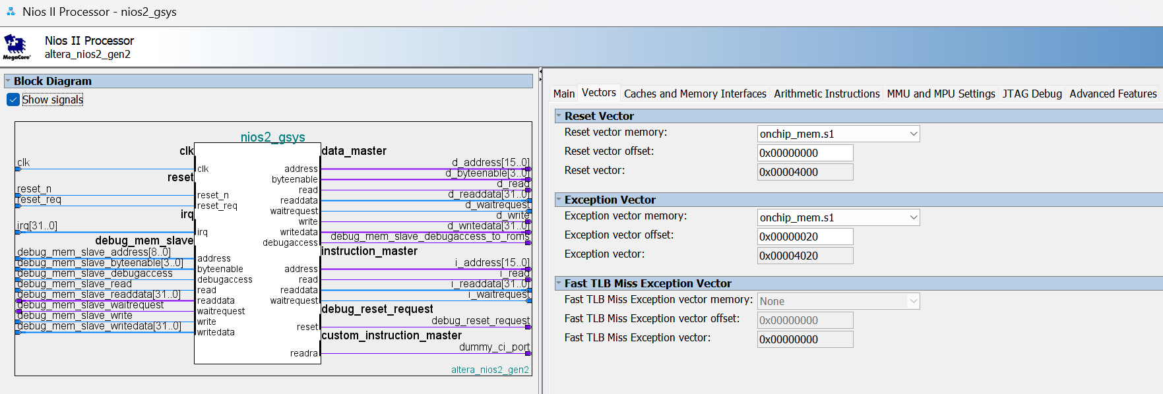

Рис. 1.8 – Настройка параметров exception в модуле nios2_qsys

#### Настройка и подключение led

Через окно Library добавим в проект модуль PIO (Parallel I/O), переименуем его на pio_LED и зададим следующие параметры:

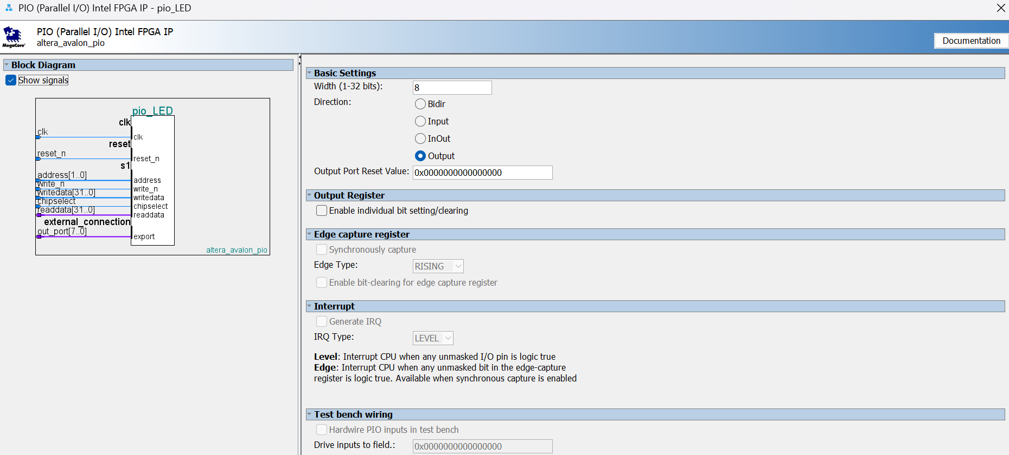

Рис. 1.9 - Настройка модуля led

Подключим только что добавленный модуль. Для этого выполним соединения так, как показано на рис. 10 ниже, а также в строке external_connections столбца Export введём имя внешнего вывода – led:

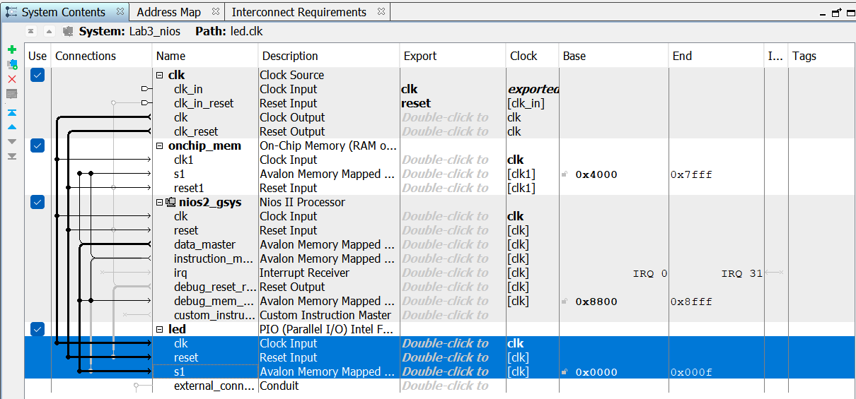

Рис. 1.10 – Подключение модуля led

#### Настройка и подключение buttons

Подключим второй модуль PIO (Parallel I/O), который будет отличаться от первого тем, что он будет иметь разрядность 1, а также направление передачи – Input. Переименуем его на pio_SW. Настройки этого компонента приведены ниже на рис. 13:

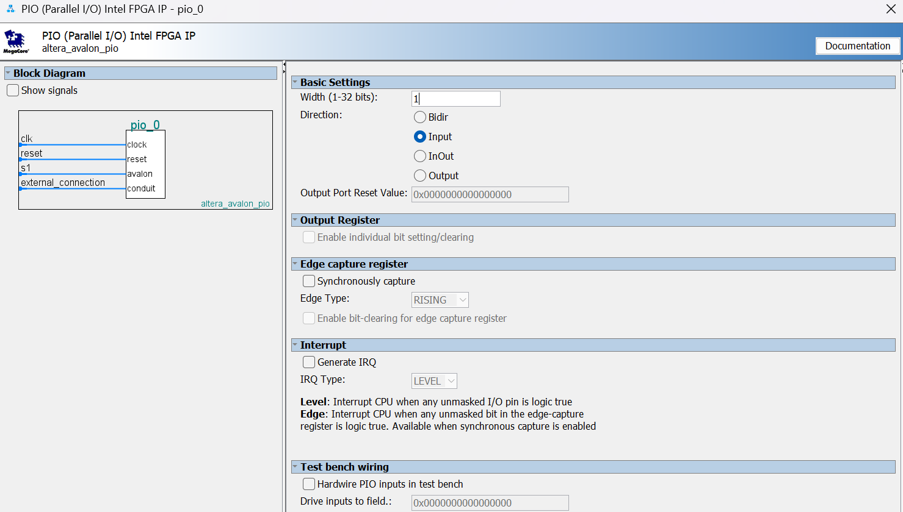

Рис. 1.11 – Настройка модуля buttons

Подключим только что добавленный модуль. Для этого выполним соединения так, как показано на рис. 12 ниже, а также в строке external_connections столбца Export введём имя внешнего вывода – sw:

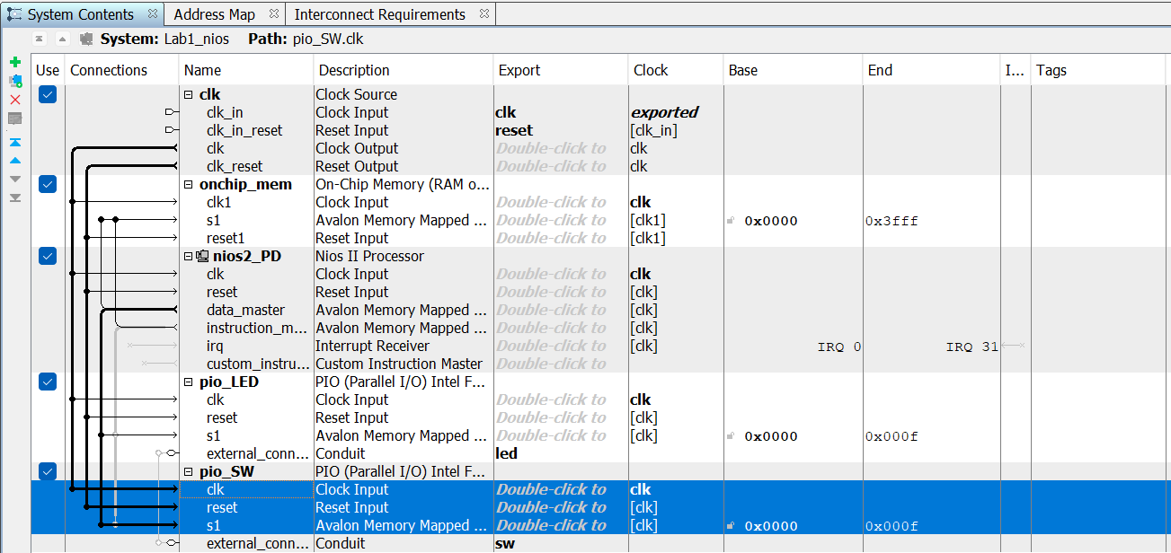

Рис. 1.12 – Подключение модуля buttons

#### Настройка и подключение JTAG UART

Подключим к системе модуля JTAG UART, используемого для передачи символьных данных между процессором и ПК через интерфейс JTAG (USB Blaster…). Будет использован как порт для стандартного ввода вывода процессора (операторов print()). Настроим этот модуль так, как показано на рис. 13 ниже.

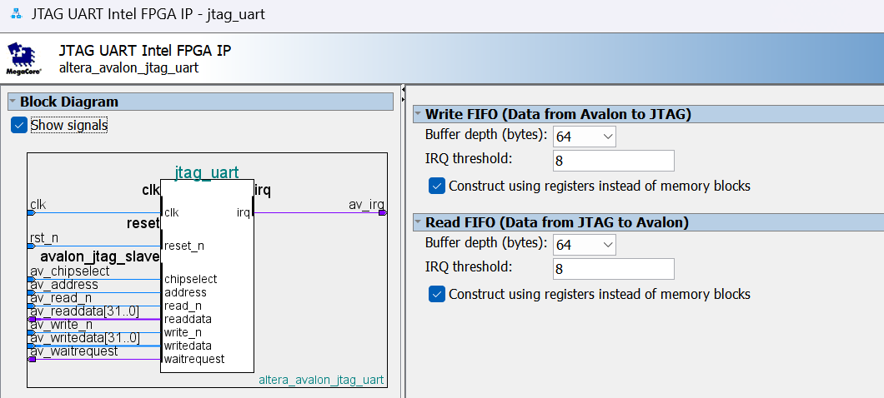

Рис. 1.13 – Настройка модуля jtag_uart

Переименуем созданный компонент jtag_uart_0 в jtag_uart. Соедините вход clk компонента jtag_uart с выходом clk компонента clk, а выход clk_reset компонента clk с входом reset компонента jtag_uart. Соединим вход avalon_jtag_slave компонента jtag_uart с выходом data_master компонента nios2_qsys. Соединим выход прерывания irq компонента jtag_uart с входом прерывания irq компонента nios2_qsys. Обратим внимание на колонку IRQ.

### Адресация системы

Выполним System → Assign base Addresses. После автоматической адресации модулей окно Address Map будет выглядеть следующим образом:

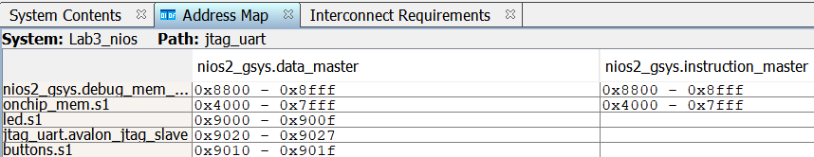

Рис. 1.14 – Окно Address Map после выполнения автоматической адресации

### Анализ полученной системы

#### Анализ подключений

Полученная система будет выглядеть так, как показано на ниже:

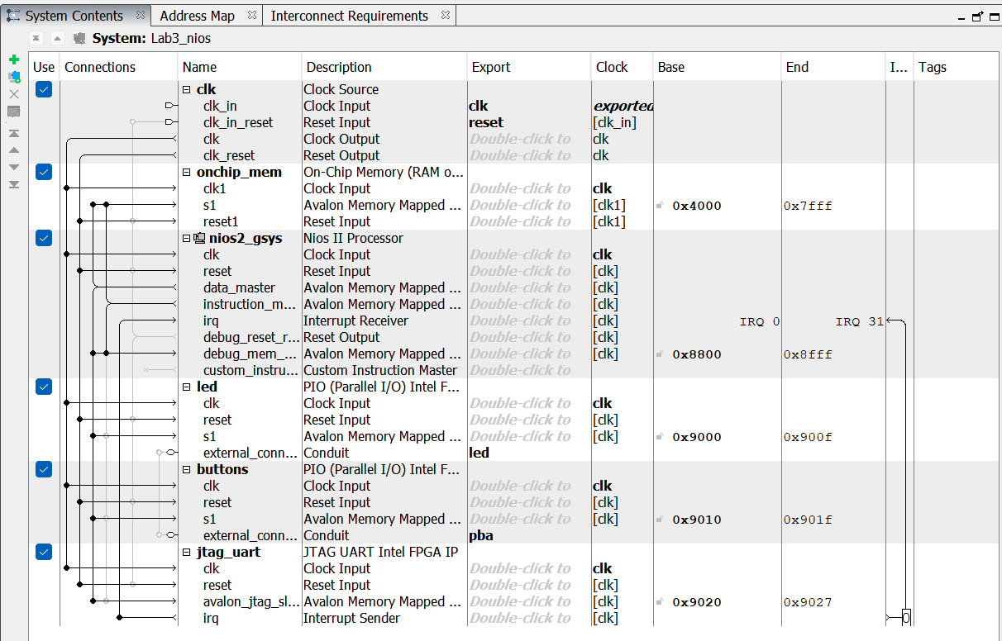

Рис. 1.15 – Внешний вид созданной системы

#### Анализ предустановок

Проверим, что предустановки для полученной системы указаны так, как показано на рис. 17 ниже:

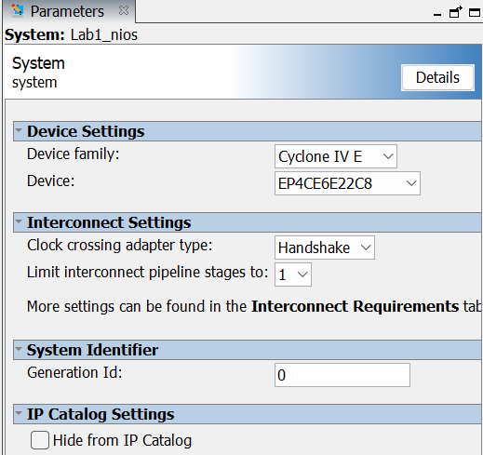

Рис. 1.16 – Предустановки системы

В окне Messages есть только 1 предупреждение, связанное с тем, что не подключён JTAG Debug модуль, однако это было сделано намеренно, поэтому на это предупреждение можем не обращать внимание:

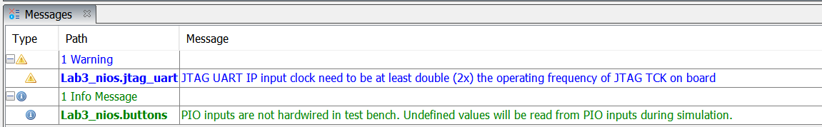

Рис. 1.17 – Окно Messages с предупреждением

#### Проверка блока

Выполним View → Block Symbol и убедимся в том, что символ системы построен правильно:

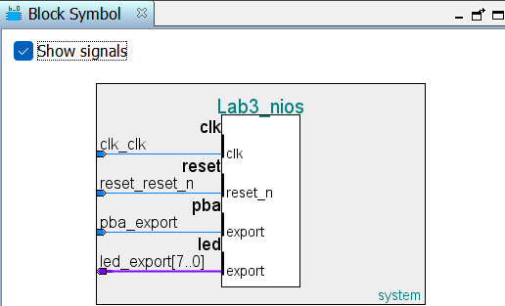

Рис. 1.18 – Символ системы

#### Проверка отсутствия проблемных подключений

Выполним View → Clock domains Beta, выберем режим отображения Reset, затем Clock. Заметим, что проблемных подключений ни в одном из случаев не выявлено:

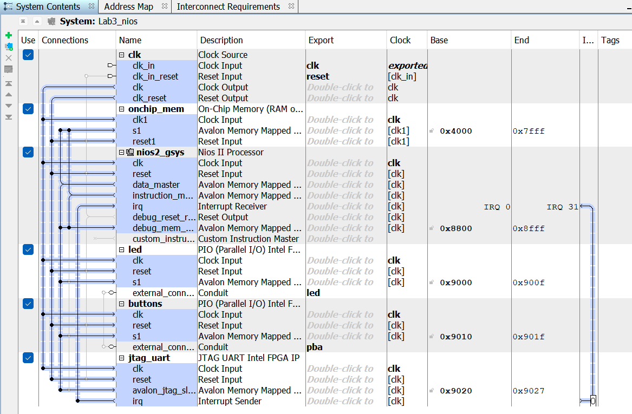

Рис. 1.19 – Анализ проблемных подключений

Выполним команду System → Show System with PD Interconnect (Show System with QSYS Interconnect). Проверим, был добавлен только модуль mm_interconnect_0.

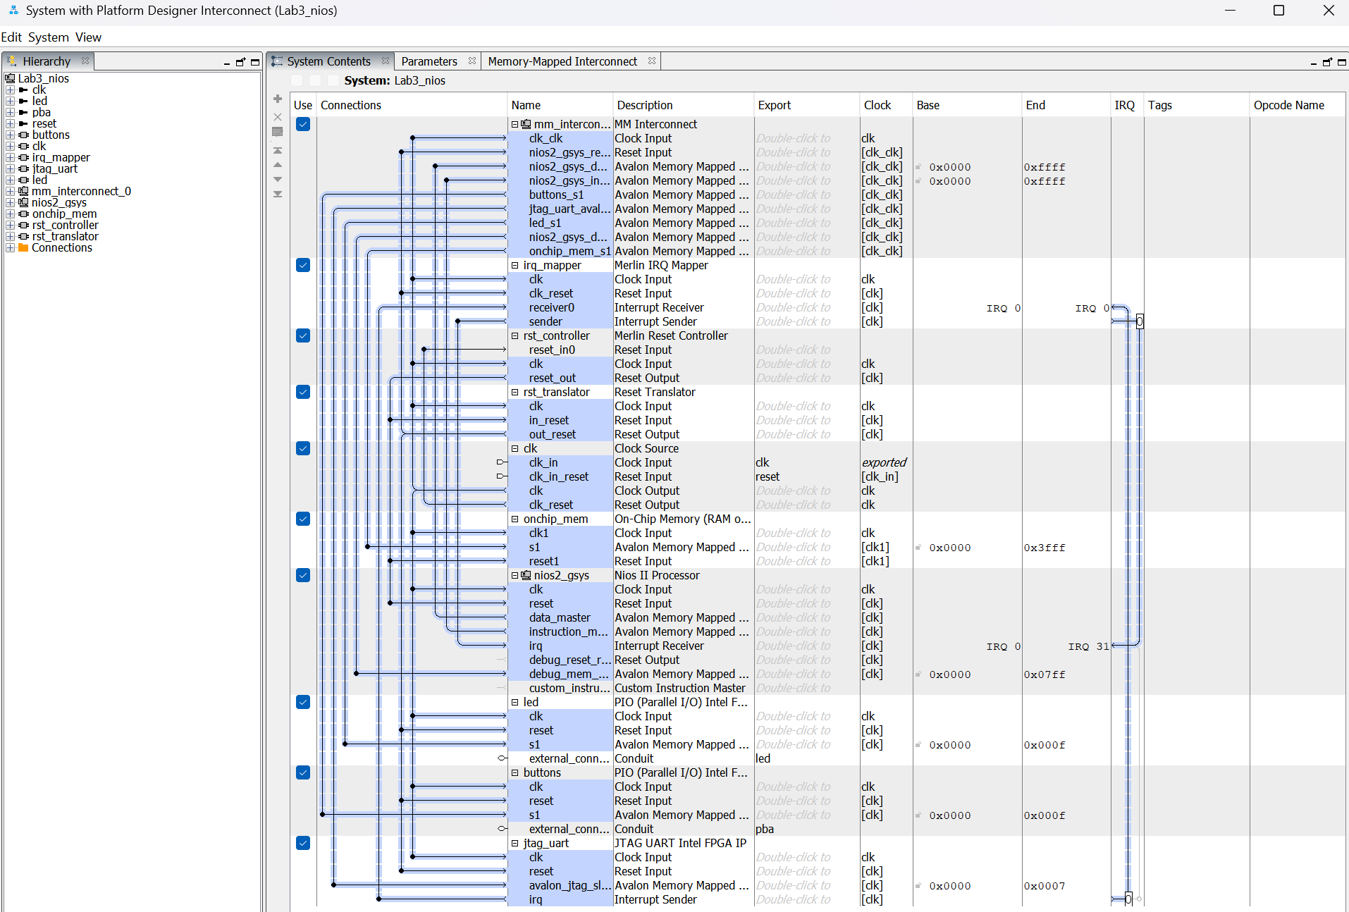

Рис. 1.20 – Show System with QSYS Interconnect

Заметим, что модули mm_interconnect, irq_mapper, rst_controller и rst_translator были добавлены в систему автоматически.

#### Анализ с помощью Schematic

Выполним View → Schematic, в качестве фильтра введём in и убедимся в том, что система синхронизации и каналы ST системы подключены верно:

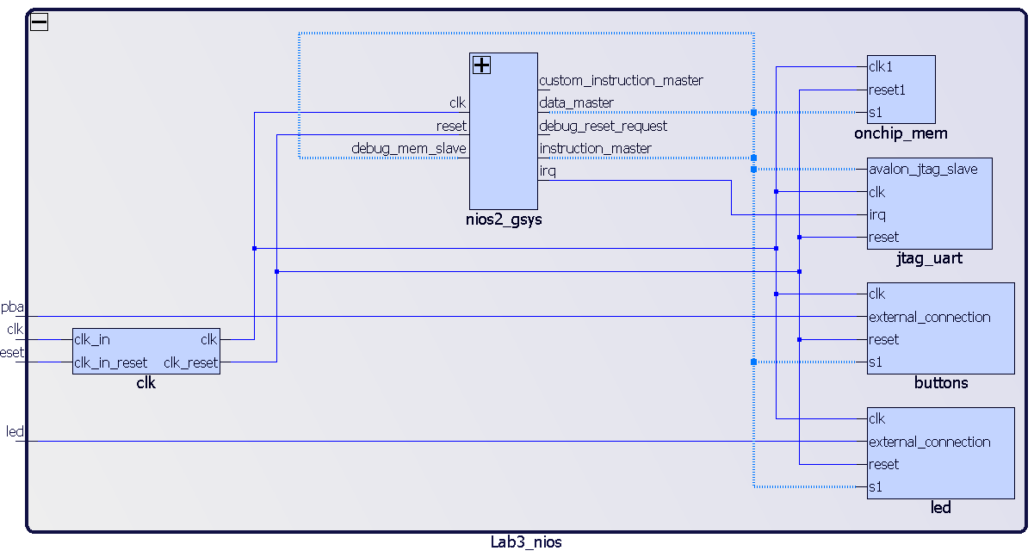

Рис. 1.21 – Schematic

### Генерация системы

Выполним PD → Generate HDL и укажем следующие предустановки для генерации:

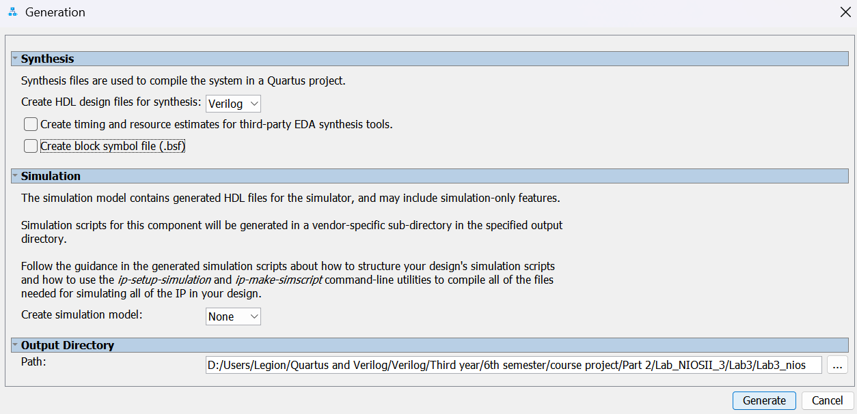

Рис. 1.22 – Предустановки окна Genreration (по умолчанию)

Удостоверимся в том, что среди предупреждений есть только 1 пункт, связанный с JTAG, про сто говорилось выше:

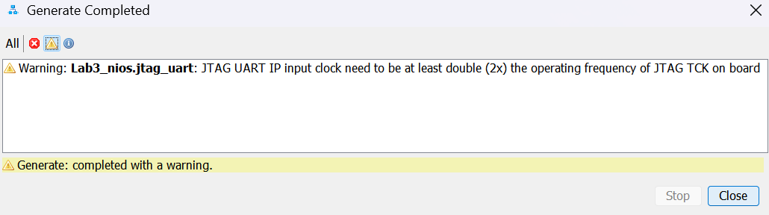

Рис. 1.23 – Проверка генерации HDL

### Подключение файлов к проекту

Подключим файл .qip только что созданной системы к проекту в Quartus

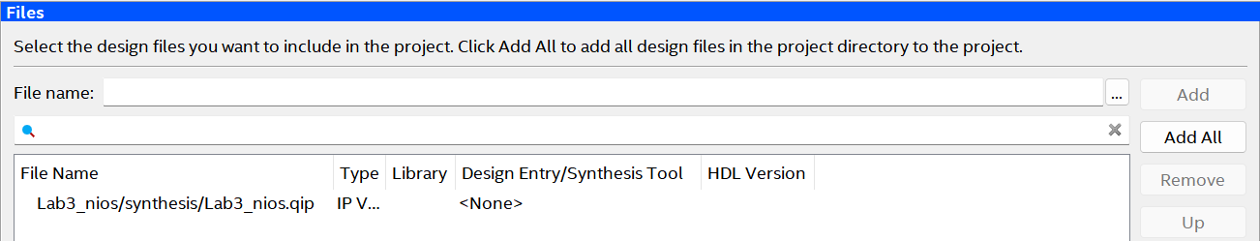

Рис. 1.24 – Подключение файла .qip к проекту

Создадим файл верхнего уровня Lab3.sv, синтаксис которого приведён ниже:

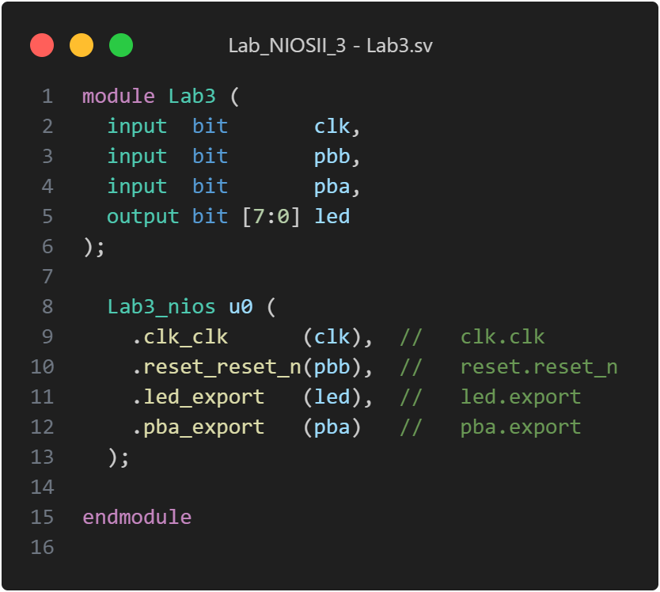

Рис. 1.25 – Синтаксис файла Lab3.sv

## Анализ проекта

В иерархии проекта выберем файл верхнего уровня:

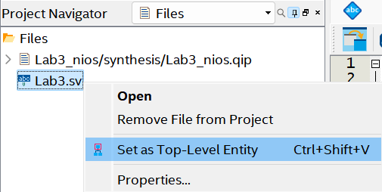

Рис. 1.26 – Выбор файла верхнего уровня

### RTL Viewer

Выполним анализ и синтез проекта средствами QP и убедимся в правильности схемы средствами RTL Viewer:

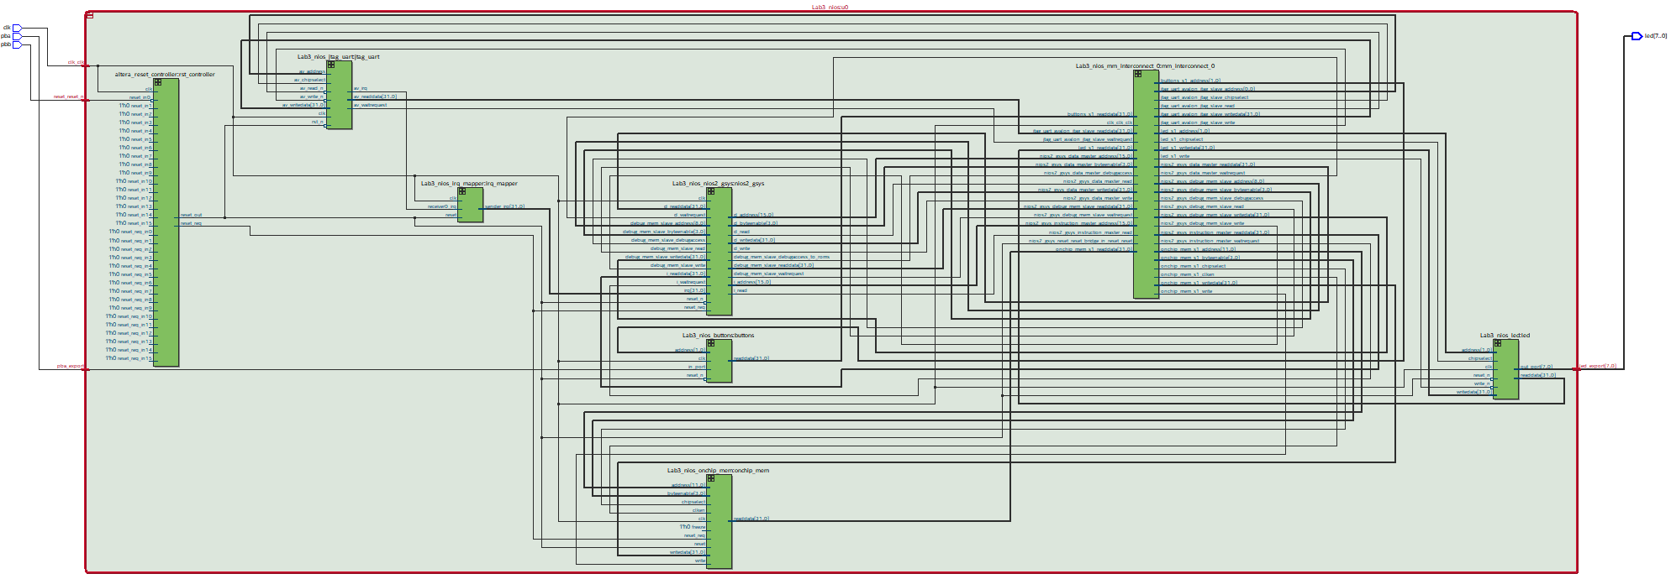

Рис. 1.27 – Схема проекта в RTL Viewer

Можем увидеть, что полученная в RTL Viewer схема совпадает с той, что была задана по условию (в зелёном блоке отображается тот фрагмент системы, который был создан средствами PD).

### Назначение выходов проекта

Откроем редактор назначения выводов (Pin Planner): Assignment → Pin Planner. Назначим выводы на плату так, как показано на ниже:

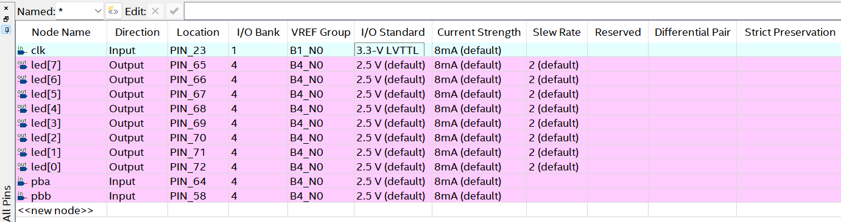

Рис. 1.28 – Назначение выводов платы средствами Pin Planner

Выполним Assignment → Device → Device and Pin Options → Unused Pins, в появившемся окне установим опцию As input tri-started with weak pull-up:

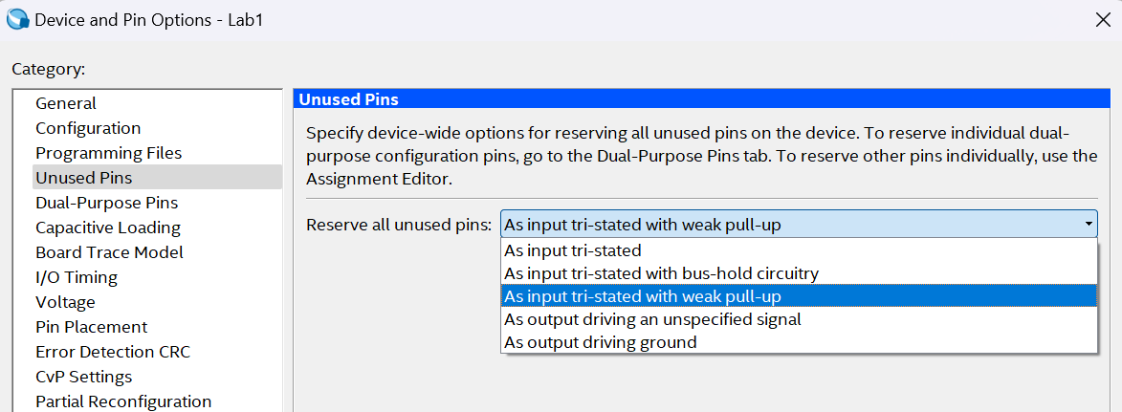

Рис. 1.29 – Unused Pins

### Создание SDC файла

Средствами Timing Analyzer создадим файл Lab3.sdc с требованиями к временным параметрам проектаю Его программное описание приведено ниже:

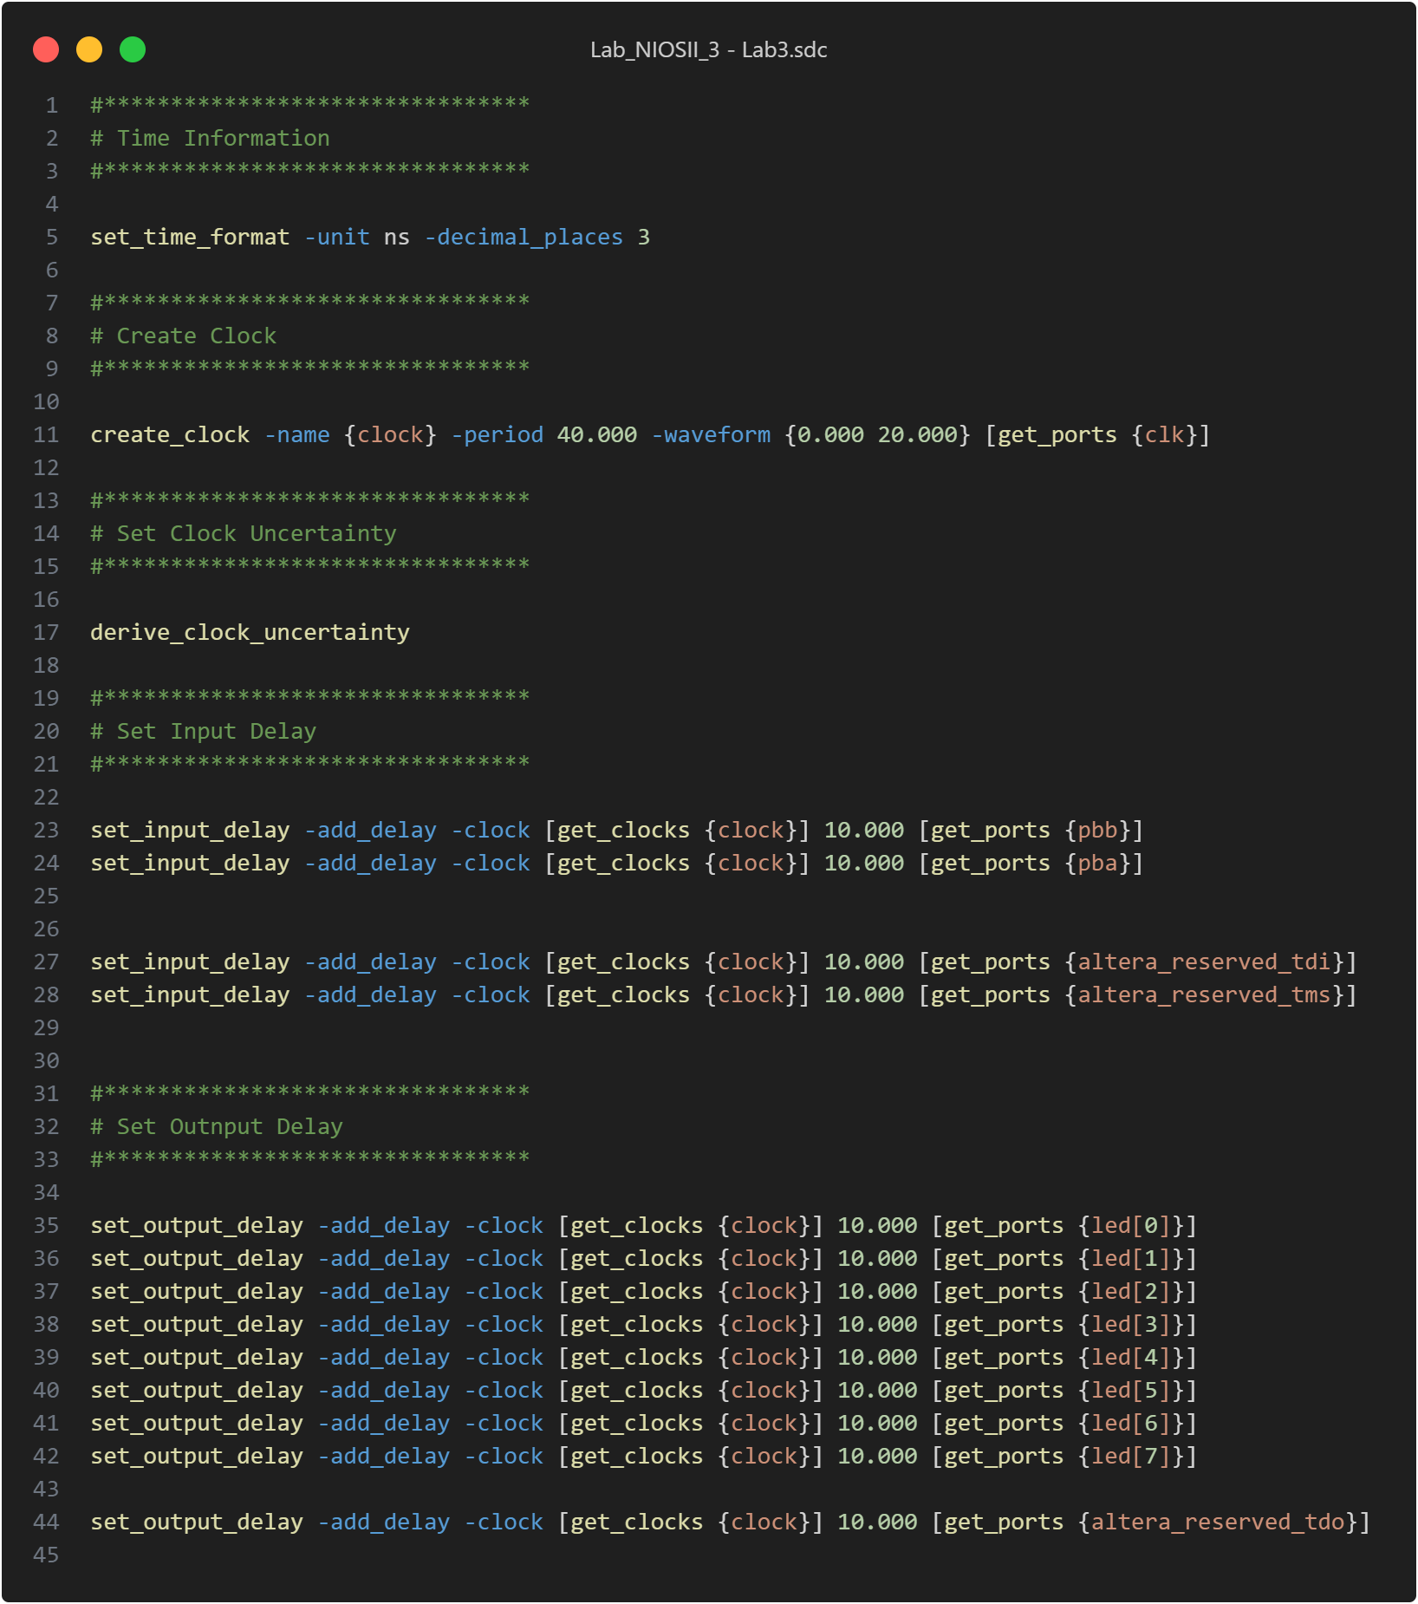

Рис. 1.30 – SDC файл (Lab3)

### Полная компиляция проекта

Выполним полную компиляцию. В отчете о компиляции видно, что устройство удовлетворяет временным параметрам.

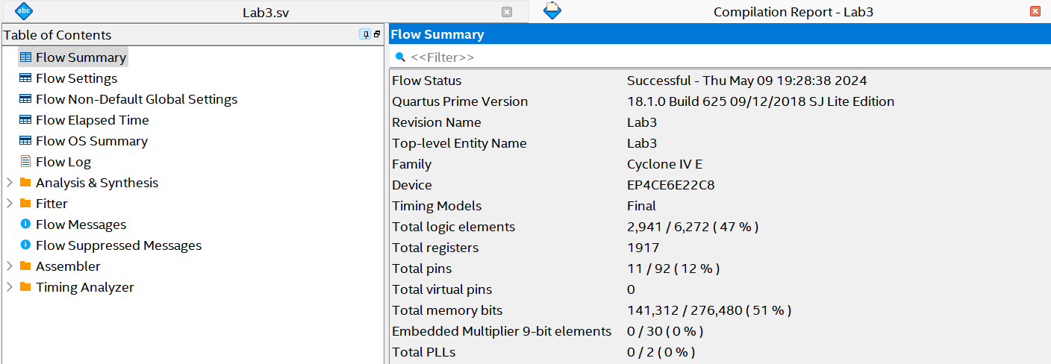

Рис. 1.31 – Проверка соблюдения временных параметров

## Создание программной части проекта

Создадим оболочку Nios II SBT (Software Build Tools) средствами Eclipse.

Укажем файл с описанием программы lab1_nios.spocinfo. В качестве названия проекта укажем Lab1_sw.

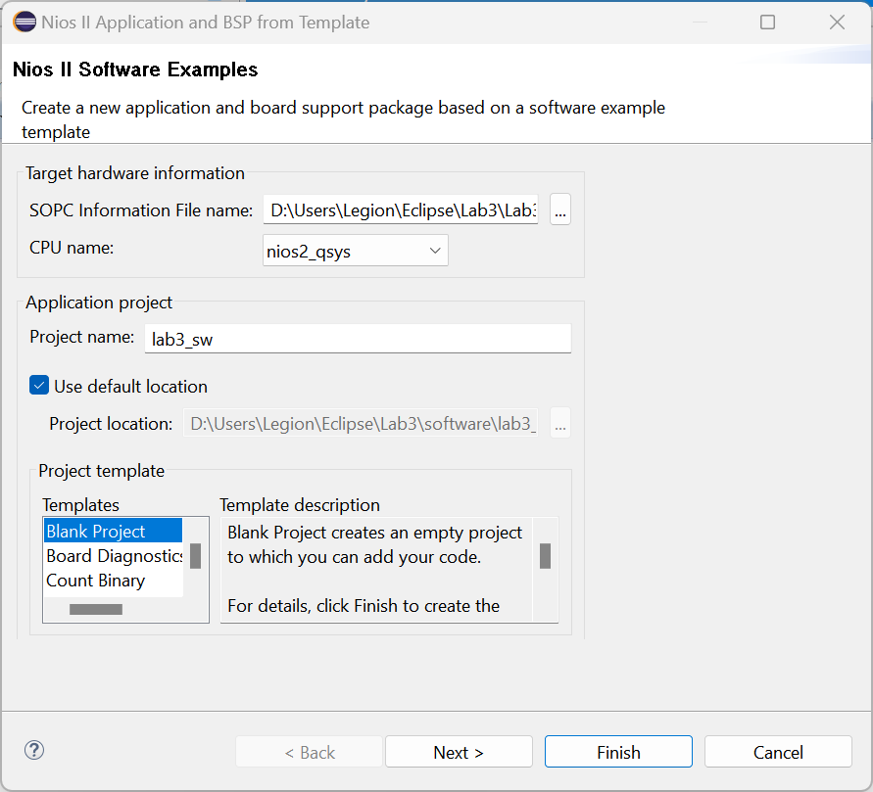

Рис. 1.32 – Создание проекта в Eclipse

### Создание файла Source

Создадим Source File:

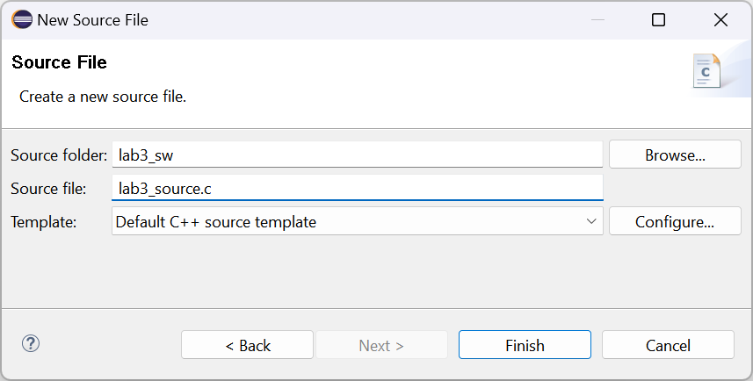

Рис. 1.33 – Пред настройки Source File’а

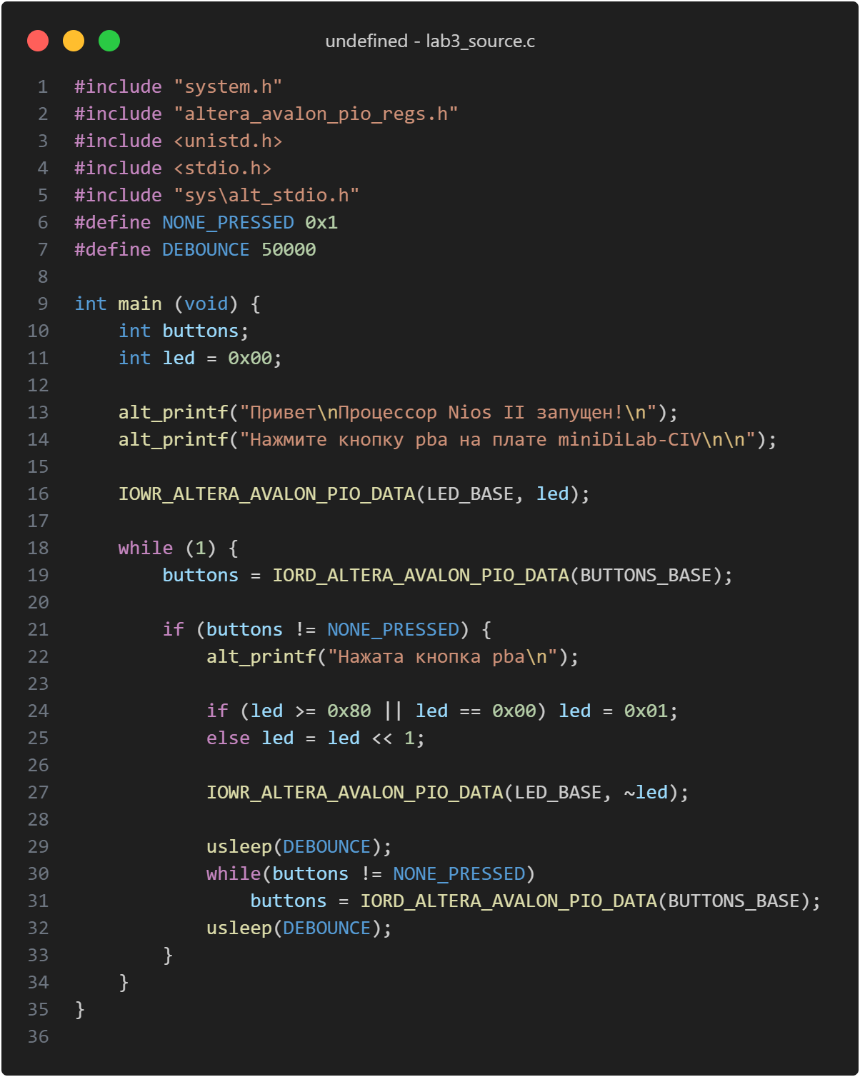

Рис. 1.34 – Синтаксис файла Lab3_source.c

### Компиляция проекта в Eclipse

Выполним Lab1_sw → Build Project:

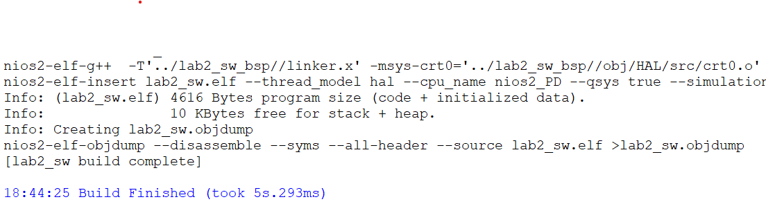

Рис. 1.35 – Build Project

При создании платформы, программой и данными инициализации занято 4616 Байт, свободно 10 кБ.

Выполним Lab1_sw_bsp → Nios II Lab1 → BSP Editor и в окне настроек зададим параметры следующим образом:

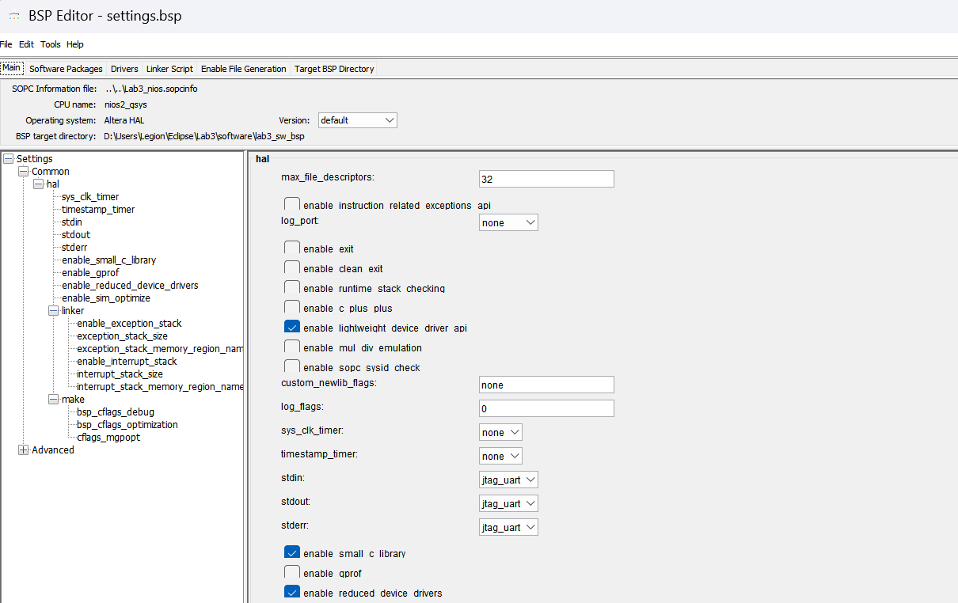

Рис. 1.36 – Настройка BSP Editor

Скомпилируем проект. Для этого выполним Lab1_sw → Build Project, проверим, что останется больше свободной памяти:

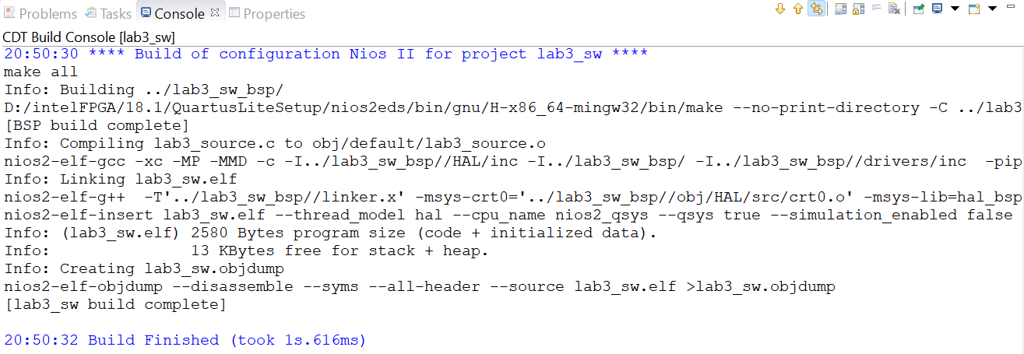

Рис. 1.37 – Build Project после изменения настроек BSP Editor

Заметим, что памяти, оставшейся свободной из ОЗУ 16 Кбайт, указанных при создании платформы, программой и данными инициализации занято 2580 байт, свободно 13 Кбайт.

Компиляция прошла успешно.

Теперь запишем проект на плату и посмотрим на результат в консоли:



Рис. 1.38 – Приветственные сообщения после запуска

Как мы видим, после запуска действительно появились приветственные сообщения. Выполним несколько нажатий на pba:



Рис. 1.39 – Консоль после нескольких нажатий на pba

После каждого нажатия появляется надпись, а также светодиод сдвигается левее. По достижению led8 он переходит к led1, как и было задумано.

Теперь выполним анализ размера файла после компиляции при различных настройках.

Поставим следующие настройки для BSP:

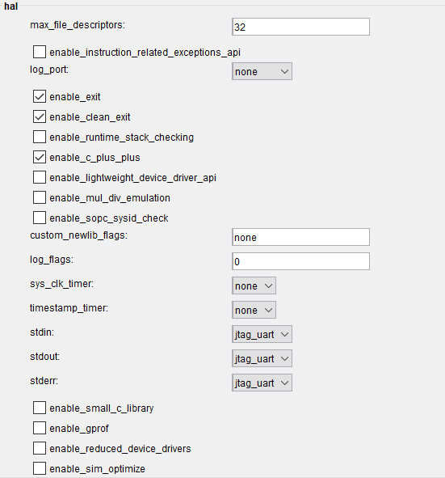

Рис. 1.40 – Новые настройки для BSP

Выполним генерацию этого BSP и компиляцию проекта:

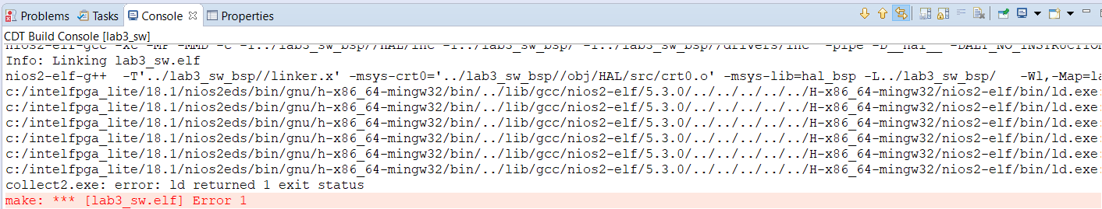

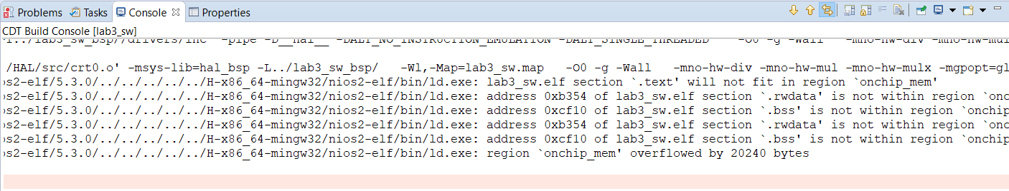

Рис. 1.41 – Компиляция проекта с новыми настройками BSP

Видим, что для компиляции не хватило памяти устройства, а именно 20240 байт.

Вернем настройки в прошлую форму, чтоб файл мог поместиться в выделенной памяти.

В файле lab3_source.c с кодом, заменим printf на более легкие alt_printf. Они более ограничены в функционали, однако для задачи вывода текста на экран вполне подходят:



Рис. 1.42 – Изменение source файла

Выполним компиляцию и получим следующий результат:

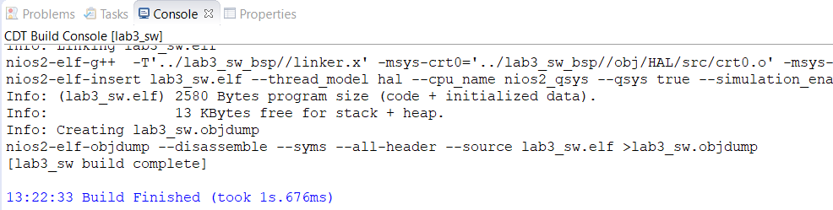

Рис. 1.43. Результат компиляции

Как мы видим, размер файла стал меньше, как и ожидалось (2580 байт).

Попробуем еще уменьшить размер файла, выставим настройки оптимизации по размеру файла:

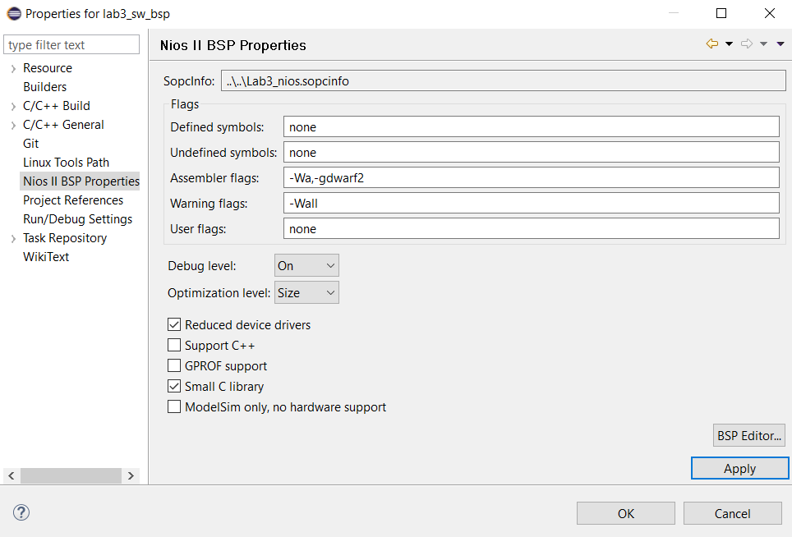

Рис. 1.44 – Optimization level: size (lab3_sw_bsp)

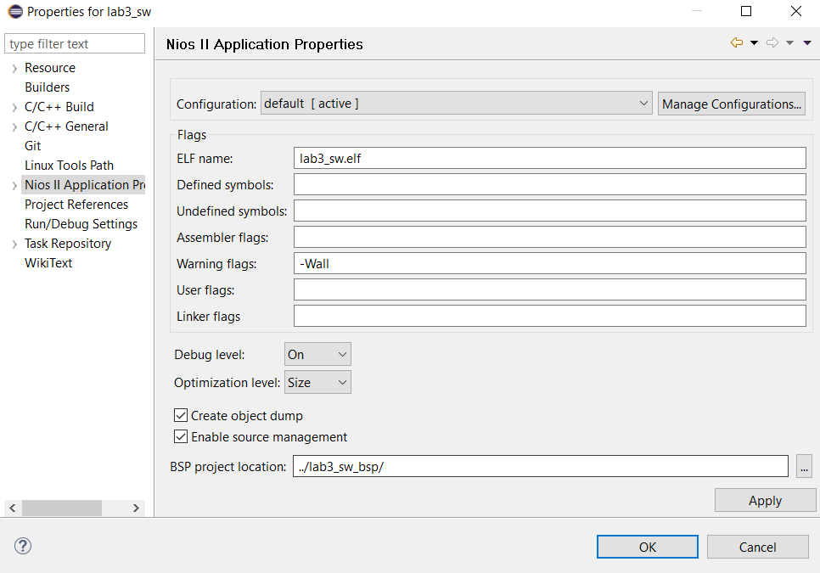

Рис. 1.45 – Optimization level: size (lab3_sw_bsp)

Повторим компиляцию:

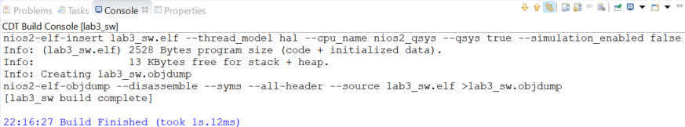

Рис. 1.46 – Компиляция после выставления настроек оптимизации.

Видим, что размер файла уменьшился еще сильнее, до 2528 байт.

Повторно запрограммируем плату и убедимся, что результат выполнения не изменился:



Рис. 1.47 – Результат запуска программы и нескольких переключений pba.

Как мы видим, программа работает так же корректно, как и до оптимизаций.

# NiosII_lab4

## Задание

### Цель работы

Познакомиться с возможностями процессора NIOSII по обработке прерываний.

### Структура проекта

Структура разрабатываемого проекта приведена ниже:

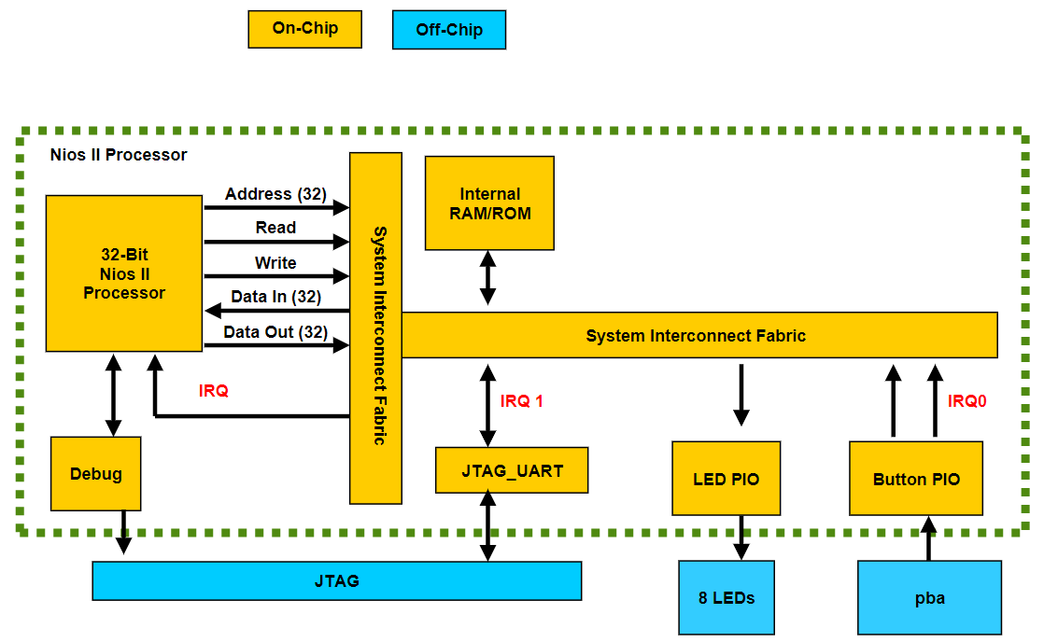

Рис. 2.1 – Структура разрабатываемого проекта.

Под управлением процессора NIOSII обеспечивается:

* Работа по прерываниям от нажатия кнопки pba.
* Формирование на консоли сообщений о нажатой кнопке.
* При каждом нажатии кнопки pba происходит изменение номера включенного светодиода от led1 к led8 на одну позицию (с циклическим переходом от led8 к led1).

## Ход работы

Выполним создание проекта в QP со следующими настройками:

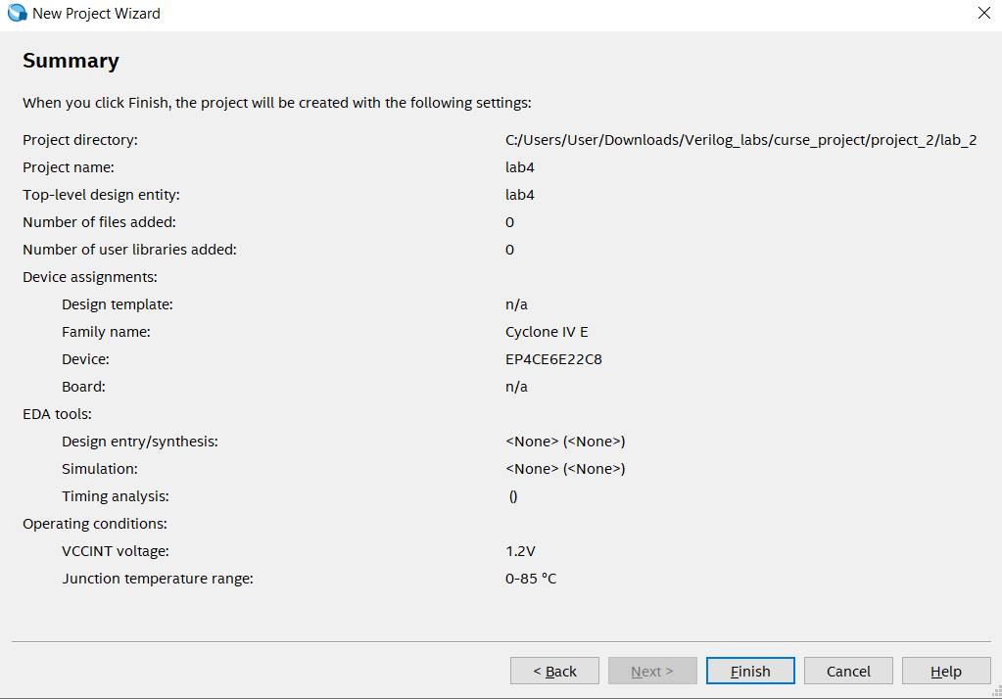

Рис. 2.2 – Настройки для QP

### Изменение модулей в PD

В качестве заготовки под текущий проект воспользуемся проектом, созданным в предыдущей части курсовой работы: скопируем файл .qsys из NiosII_lab3.

Для того, чтоб мы могли работать с кнопками по прерываниям необходимо выполнить следующие настройки c модулем PIO:

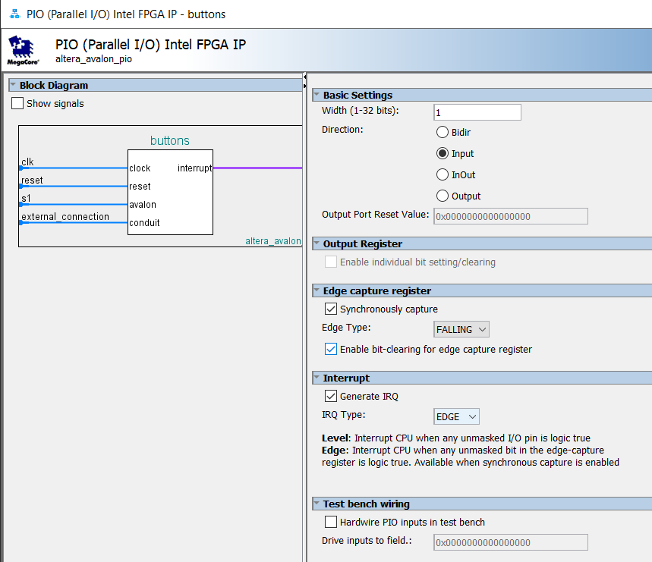

Рис. 2.3 – Новые настройки модуля PIO

Также необходимо подключить прерывания к процессору:

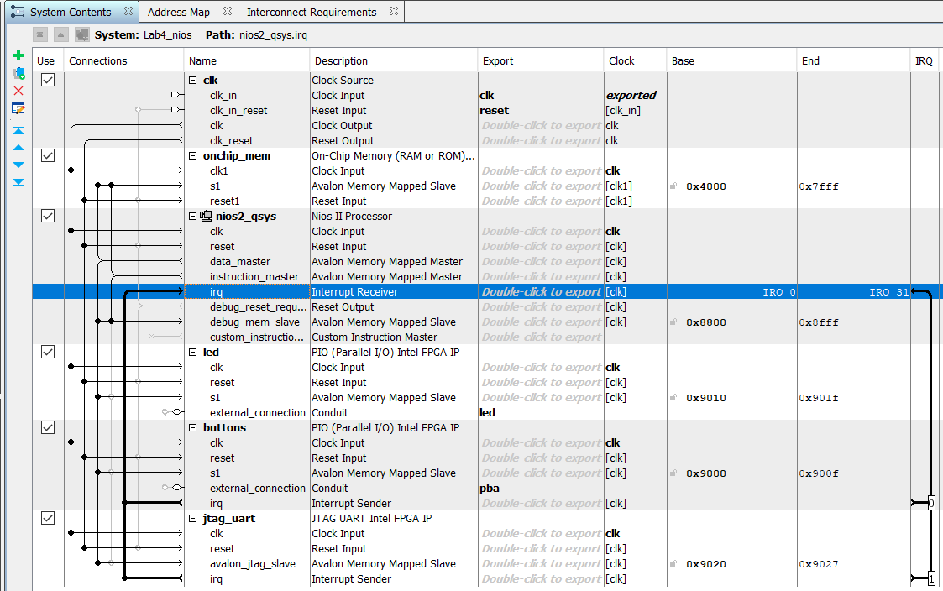

Рис. 2.4 – Подключение прерываний к процессору

### Генерация проекта

Выполним генерацию модуля:

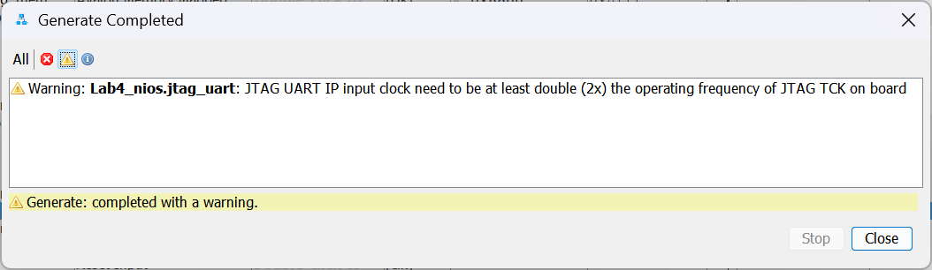

Рис. 2.5 – Генерация проекта

Как и в предыдущей части курсовой работы, данное предупреждение можно пропустить, т. к. оно допущено намеренно.

### Создание файла верхнего уровня

Компиляция прошла успешно, теперь создадим файл верхнего уровня:

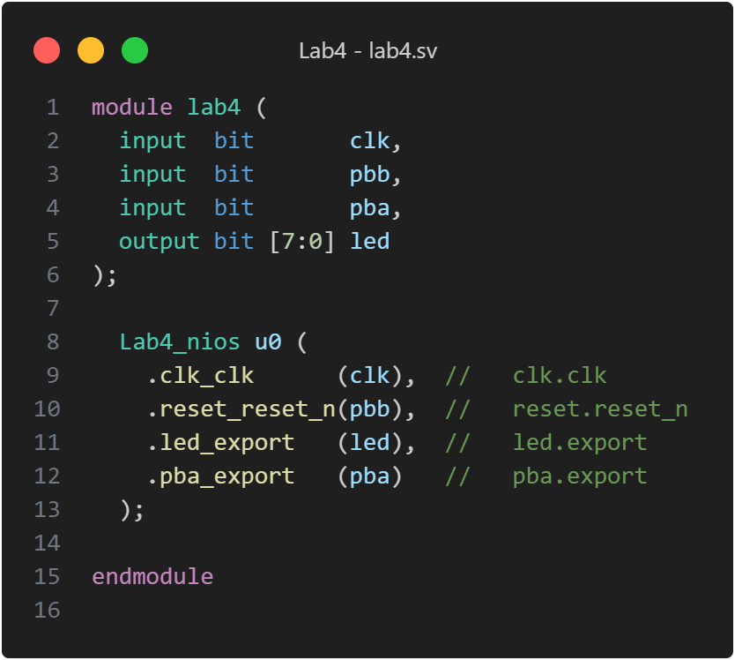

Рис. 2.6 – Синтаксис файла Lab4.sv

### Назначение выходов проекта

Выполним компиляцию и выполним назначения для входов и выходов:

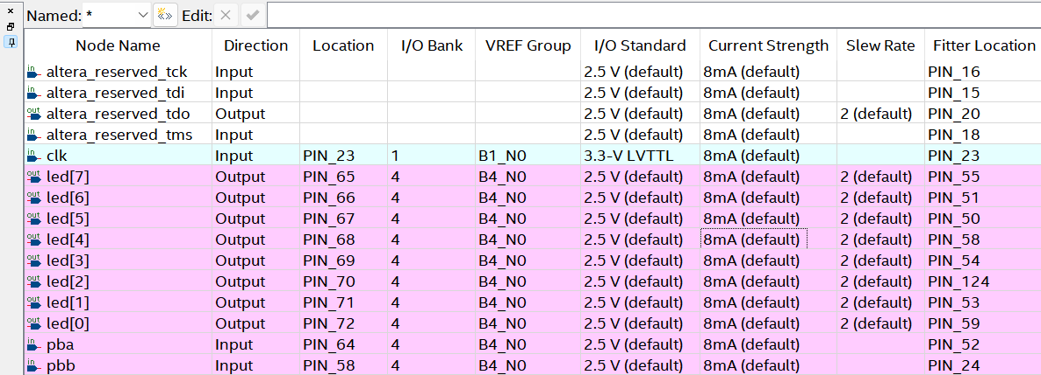

Рис. 2.7 – Назначения в Pin Planner

### Создание SDC файла

Также добавим файл для временных характеристик:

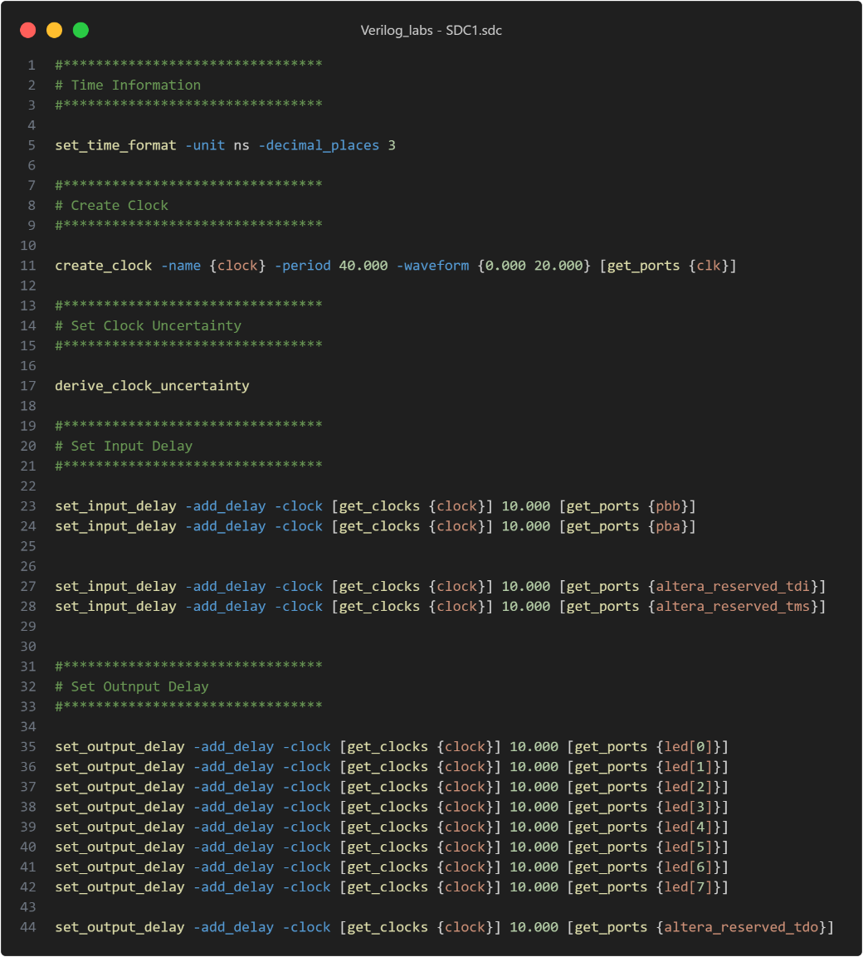

Рис. 2.8 – SDC файл (Lab4)

Выполним полную компиляцию и проверим, выполняются ли временные характеристики:

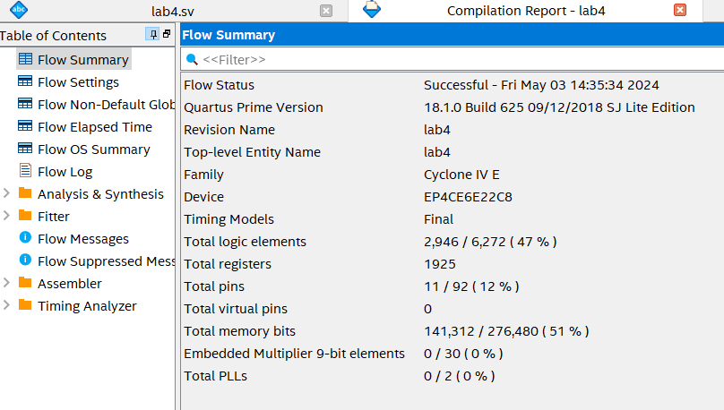

Рис. 2.9 – Результат компиляции

Как видим все временные характеристики выполняются.

## Создание программной части проекта

Теперь перейдем к созданию проекта Nios II. Сам проект создается с настройками, рассмотренными в NiosII_lab3. Текст программы приведен ниже:

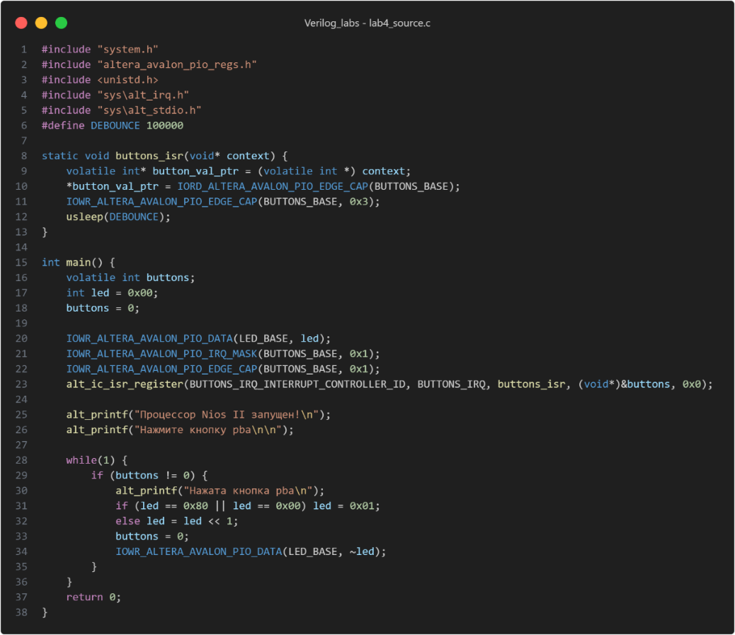

Рис. 2.10 – Синтаксис файла Lab4_source.c

Функция buttons_isr должна вызываться при нажатии кнопки. Она записывает 1 при нажатии в переданную переменную, после этого она очищает все позиции захвата и запускает паузу в этой функции.

Основная функция зажигает све светодиоды, включает прерывания для кнопки, сбрасывает позицию захвата и регестрирует функцию, которую вызывать при прерывании.

Дадее уходим в бесконечный цикл, когда срабатывает прерывание значение переменной buttons устанавливается в 1 и мы реагируем на это, сдвигая заженный светодиод.

Выполним компиляцию:

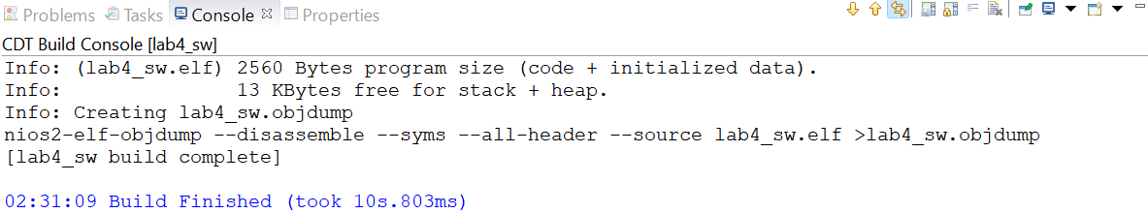

Рис. 2.11 – Результат компиляции

Как видим размер проекта равен 2560 байт. Запишем его на плату, тогда в консоли увидим:



Рис. 2.12 – Консоль проекта после записи программы

Нажмем кнопку несколько раз, будет следующий результат:



Рис. 2.13 – Консоль после нескольких запусков программы

Как мы видим программа работает корректно в соответствии с ожиданиями.

# NiosII_lab5

## Задание

### Цель работы

Познакомиться с возможностями процессора NIOSII при работе с таймером.

### Структура проекта

Процессор NIOSII на светодиодах LED8 … LED1 отображает двоичные коды чисел от 0 до 255, под управлением данных, получаемых с переключателей SW:

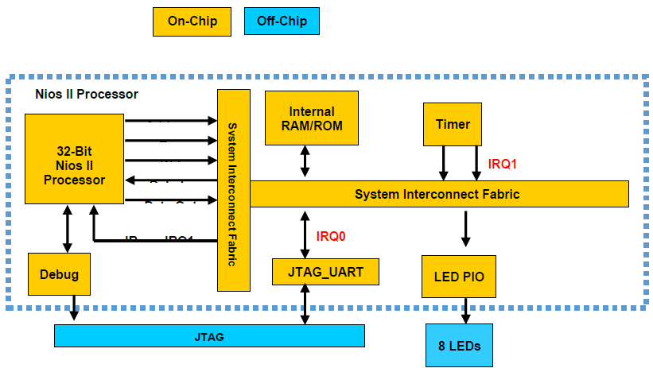

Рис. 3.1 – Структура проекта

Под управлением процессора NIOSII обеспечивается:

* Циклический вывод на светодиоды платы miniDiLab значений 0x03; 0x0с; 0x30; 0xс0 с формированием на консоли соответствующего сообщения.
* Измерение числа ticks, необходимых для выполнения 4 итераций циклического выводы значений на светодиоды.
* Отображение на консоли:
  + числа ticks в секунду (частоты)
  + числа ticks, требуемых на выполнение 4 итераций циклического выводы значений на светодиоды.

## Ход работы

Выполним создание проекта в QP со следующими настройками:

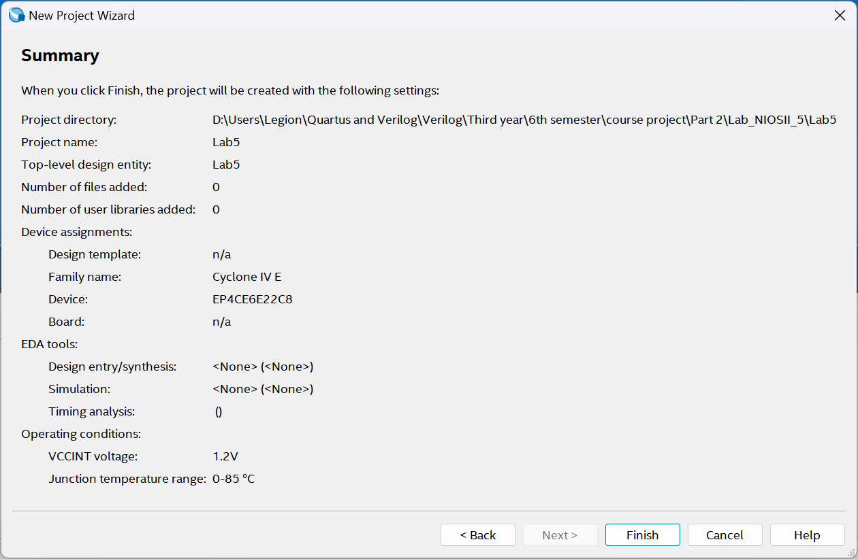

Рис. 3.2 – Настройки для QP

### Изменение модулей в PD

В качестве заготовки под текущий проект воспользуемся проектом, созданным в предыдущей части курсовой работы: скопируем файл .qsys из NiosII_lab4.

Для того, чтобы работать с таймером, удалим из проекта компонент buttons, добавим новый модуль Interval Timer и выставим настройки так, как показано на рисунке ниже:

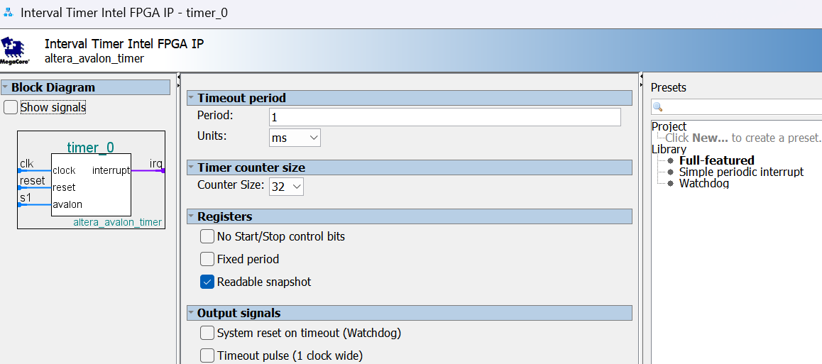

Рис. 3.3 –Настройки модуля Interval Timer

Также назначим соединения и подключим прерывания к процессору:

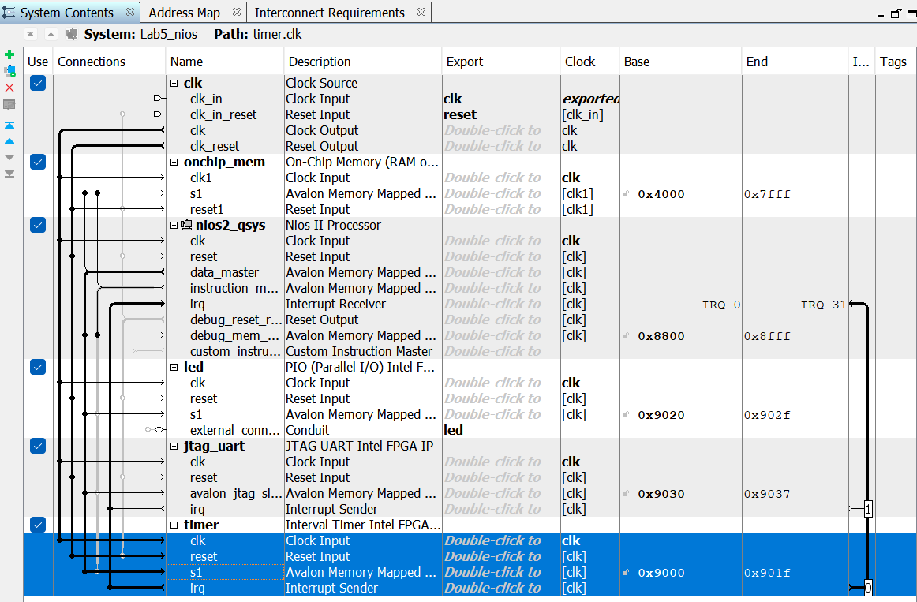

Рис. 3.4 – Подключение прерываний к процессору

### Генерация проекта

Выполним генерацию модуля:

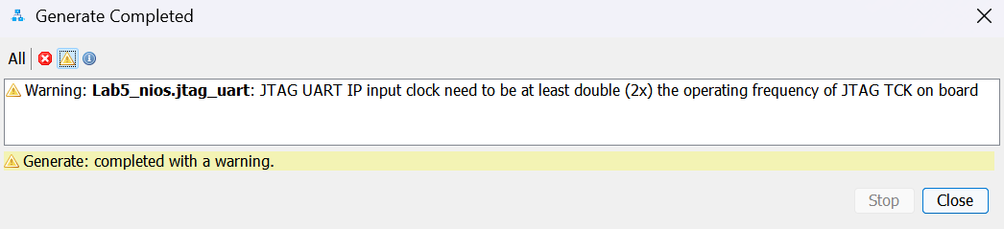

Рис. 3.5 – Генерация проекта

Как и в предыдущей части курсовой работы, данное предупреждение можно пропустить, т. к. оно допущено намеренно.

### Подключение файлов к проекту

Подключим файл .qip только что созданной системы к проекту в Quartus

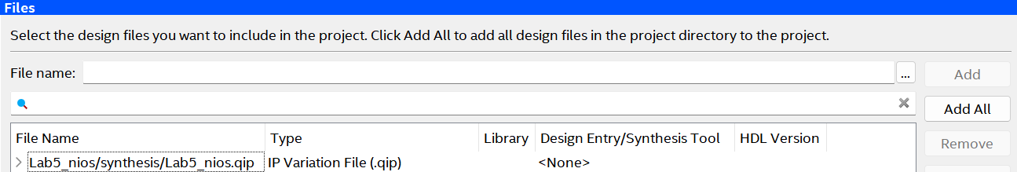

Рис. 3.6 – Подключение файла .qip к проекту

Теперь создадим файл верхнего уровня:

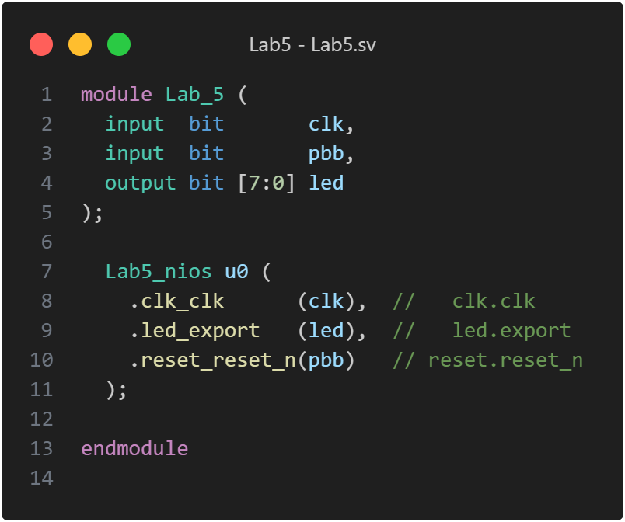

Рис. 3.7 – Синтаксис файла Lab5.sv

### Назначение выходов проекта

Выполним назначения для входов и выходов проекта:

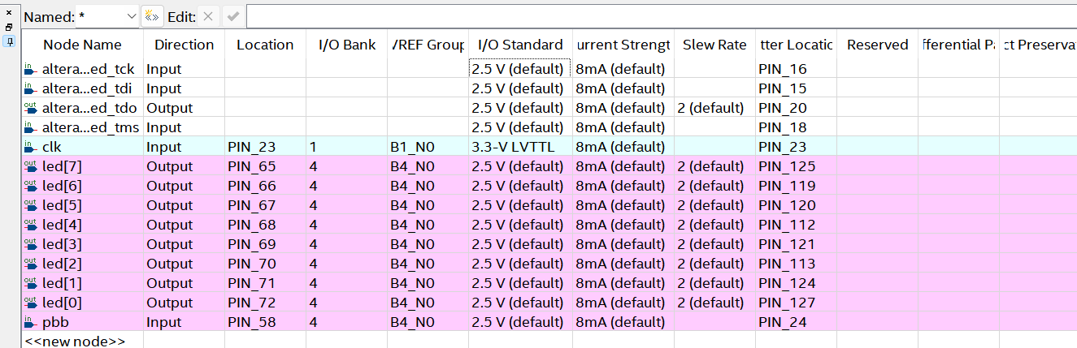

Рис. 3.8 – Назначения в Pin Planner

### Создание SDC файла

Также добавим файл для временных характеристик:

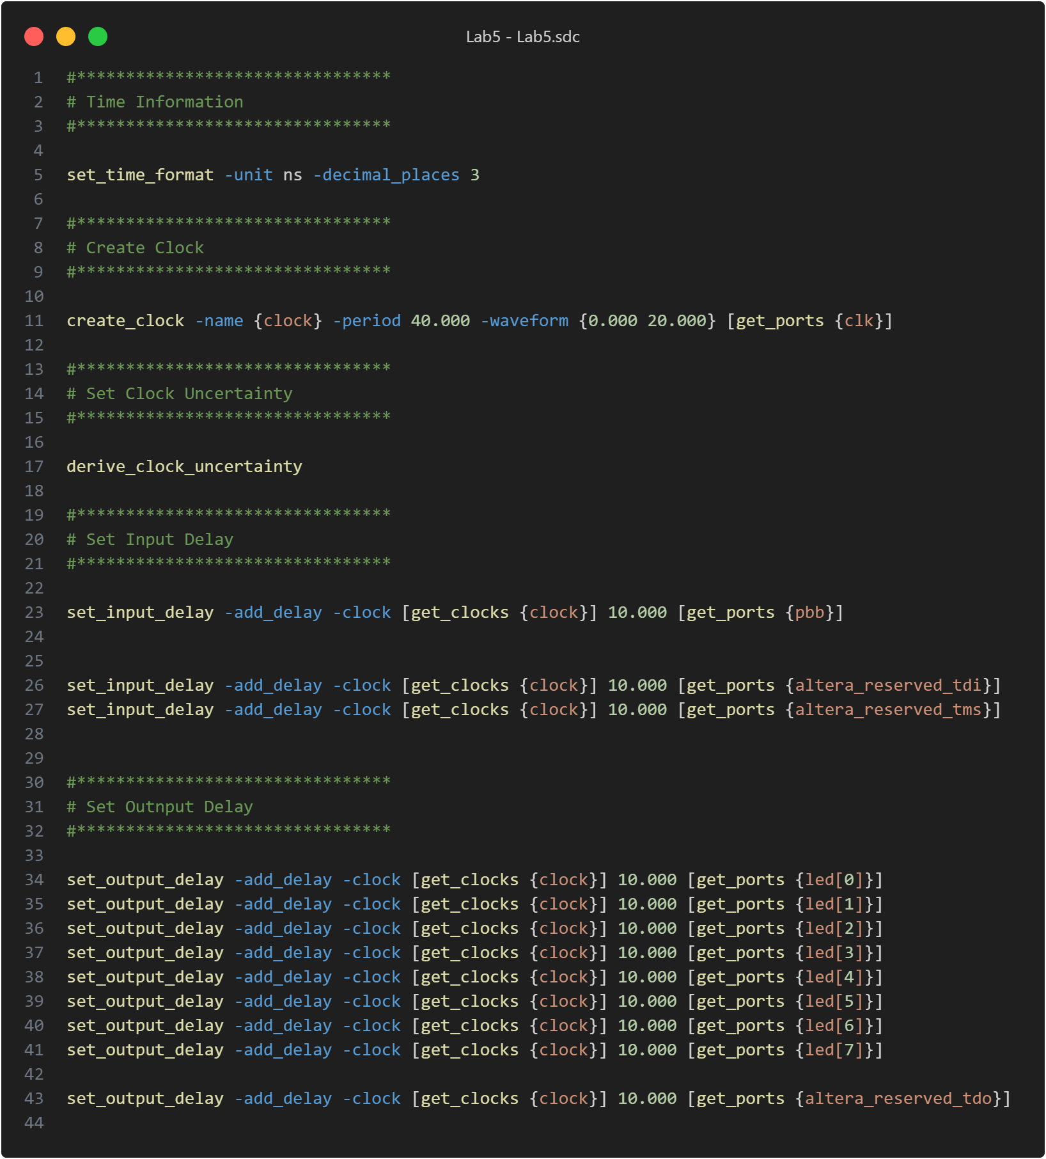

Рис. 3.9 – SDC файл (Lab5)

Выполним полную компиляцию и проверим, выполняются ли временные характеристики:

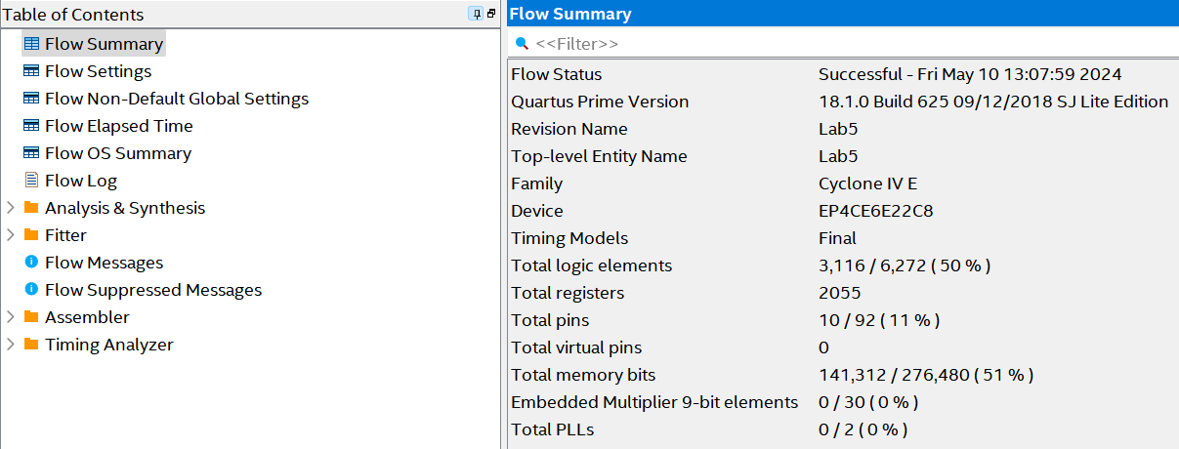

Рис. 3.10 – Результат компиляции

Как видим все временные характеристики выполняются.

Осуществим программирование СБИС ПЛ на плате, при этом на ней загорится зелёный сигнал.

## Создание программной части проекта

#### lab5_source_a.c

Перейдем к созданию проекта Nios II. Сам проект создается с настройками, рассмотренными в NiosII_lab4. Текст программы приведен ниже:

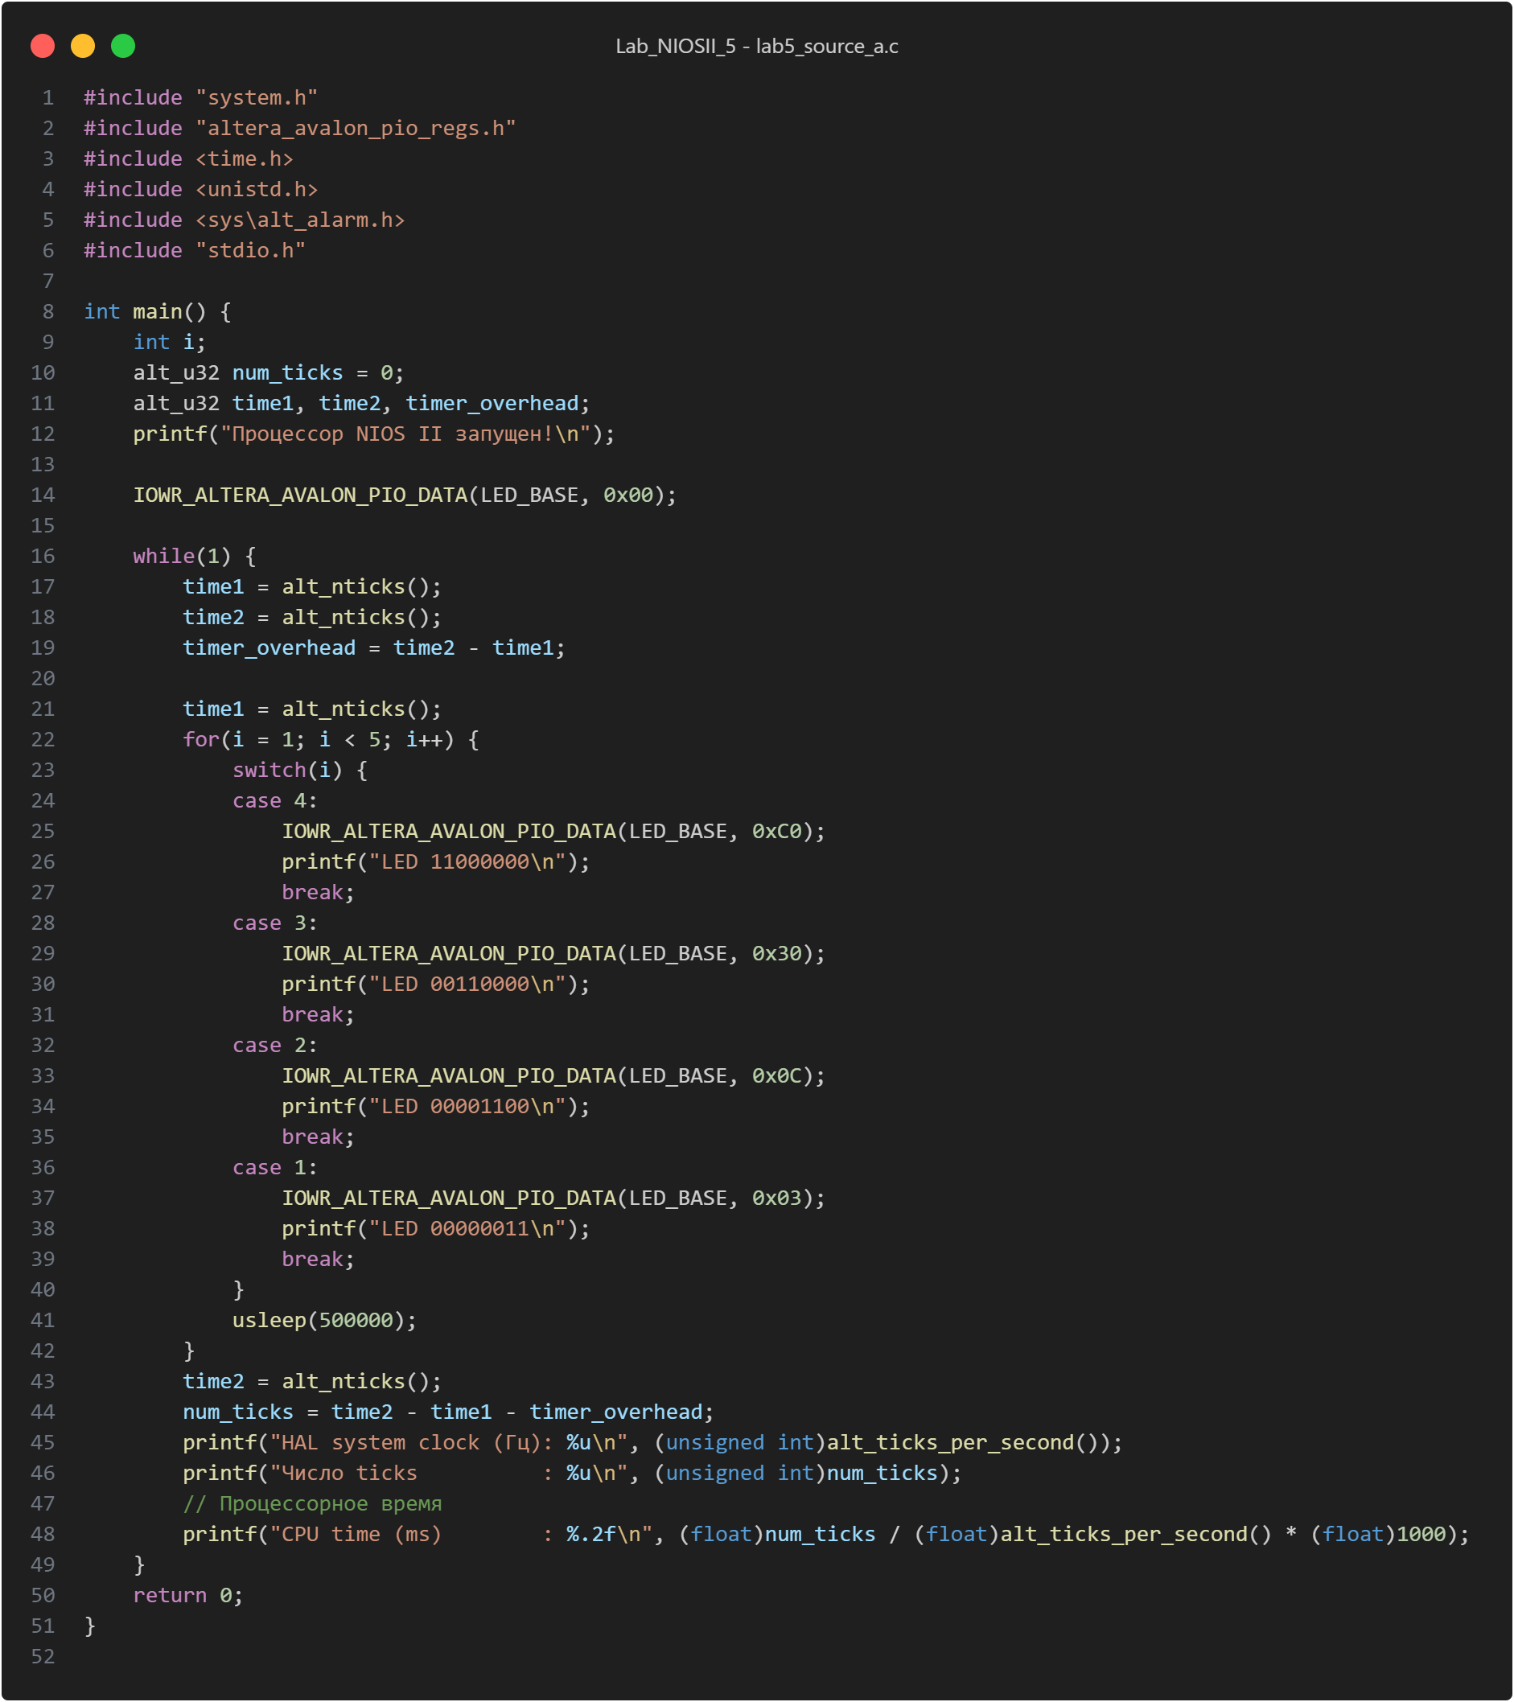

Рис. 3.11 – Синтаксис файла lab5_source_a.c

В основной функции $main()$ первоначально инициализируются переменные и выводится сообщение о запуске процессора NIOS II. Затем программа входит в бесконечный цикл.

Внутри цикла программа делает следующее:

1. Замеряет текущее время с помощью функции $alt_nticks()$ дважды, чтобы определить надежность системного таймера и вычислить из этого накладные расходы на работу таймера.
2. Затем программа использует цикл $for$ для управления светодиодами, изменяя их состояние через определенные временные интервалы. Каждое изменение состояния светодиодов сопровождается выводом сообщения о текущем состоянии на консоль.
3. После завершения цикла управления светодиодами программа снова замеряет время с помощью $alt_nticks()$, чтобы вычислить время, затраченное на выполнение всего цикла.
4. Затем программа выводит на консоль следующую информацию:

* Частоту системных тиков ($ticks$) в секунду.
* Число тиков, затраченных на выполнение цикла управления светодиодами.
* Время процессорного времени (в миллисекундах), затраченное на выполнение цикла управления светодиодами.

Таким образом, программа предоставляет информацию о времени выполнения определенного участка кода и о частоте системных тиков микроконтроллера.

Для проекта lab5_sw_bsp.sv выставим следующие настройки:

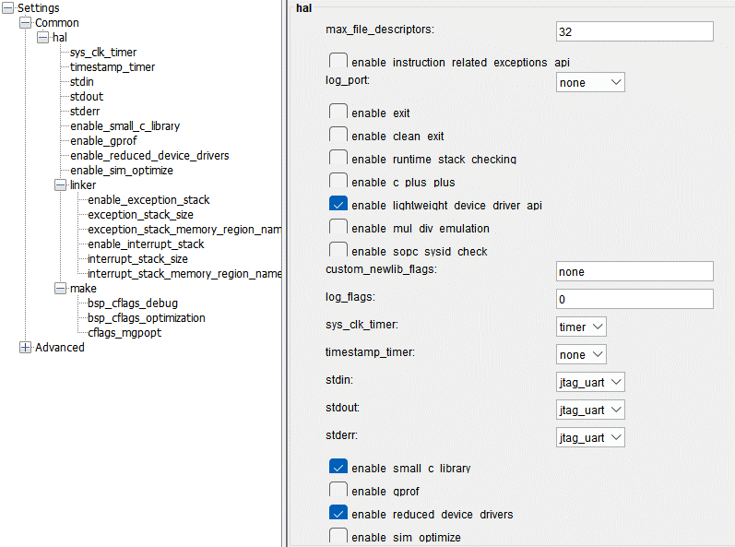

Рис. 3.12 – Настройки проекта lab5_sw_bsp.sv

Начало формы

В исполняемый файл добавим строку, которая позволит кроме числа ticks отображать процессорное время (в ms), потраченное на выполнение 4 итераций циклического вывода значений на светодиоды:

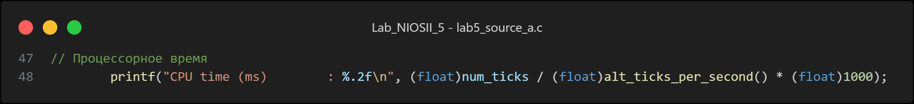

Рис. 3.13 – Изменение файла .source

Выполним компиляцию:

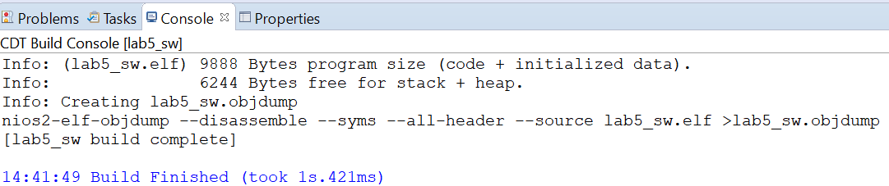

Рис. 3.14 – Результат компиляции

Размер проекта равен 9888 байт. Запишем его на плату:



Рис. 3.15 – Консоль проекта после записи программы

В консоли можем увидеть (Рис. 3.14):

1. Число, передаваемое на светодиоды;
2. Число ticks в секунду (частоту);
3. Число ticks, требуемых на выполнение 4 итераций циклического вывода значений на светодиоды;
4. Циклический вывод на светодиоды miniDiLab значений 0x30, 0x0c, 0x30, 0xc0.

Как мы видим программа работает корректно в соответствии с ожиданиями.

#### lab5_source_b.c

Создадим файл lab5_source_b.c:

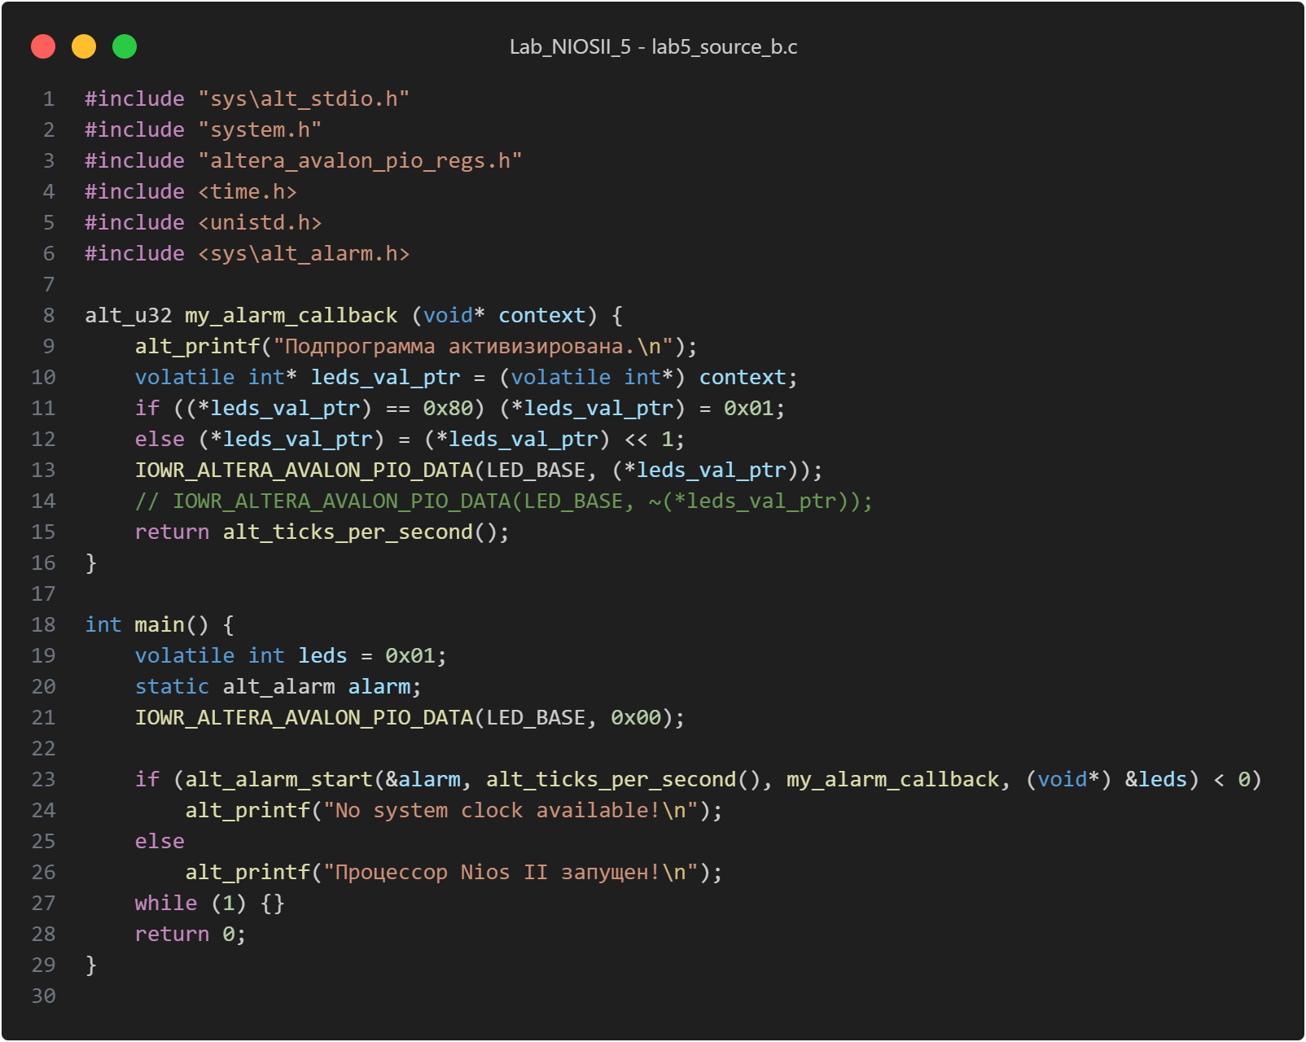

Рис. 3.16 – Синтаксис файла lab5_source_b.c

Функция $my_alarm_callback$ вызывается каждый раз, когда срабатывает таймер. Она выводит сообщение о своей активации, затем обновляет переменную $leds$, представляющую состояние светодиодов. Если значение $leds$ равно $0x80$, оно устанавливается в $0x01$, иначе оно сдвигается на один бит влево. Затем обновленное значение leds записывается в порт ввода-вывода для управления светодиодами.

В основной функции $main$ сначала инициализируется переменная $leds$ и структура аппаратного таймера $alarm$. Затем программа пытается запустить таймер с помощью функции $alt_alarm_start()$. Если это удается, выводится сообщение о запуске процессора Nios II. Если системные часы недоступны, выводится сообщение об ошибке.

После запуска таймера программа входит в бесконечный цикл. В этой программе цикл не выполняет никаких действий, так как всё управление осуществляется через обратный вызов таймера.

Таким образом, данная программа также представляет собой пример использования аппаратного таймера для периодического обновления состояния светодиодов на микроконтроллере Nios II.

Начало формы

Изменим программу так, чтобы на светодиодах осуществлялся циклический сдвиг включенного светодиода от $led1$ к $led8$, с циклическим переходом к $led1$. Для этого изменим функцию обратного вызова $my_alarm_callback$:

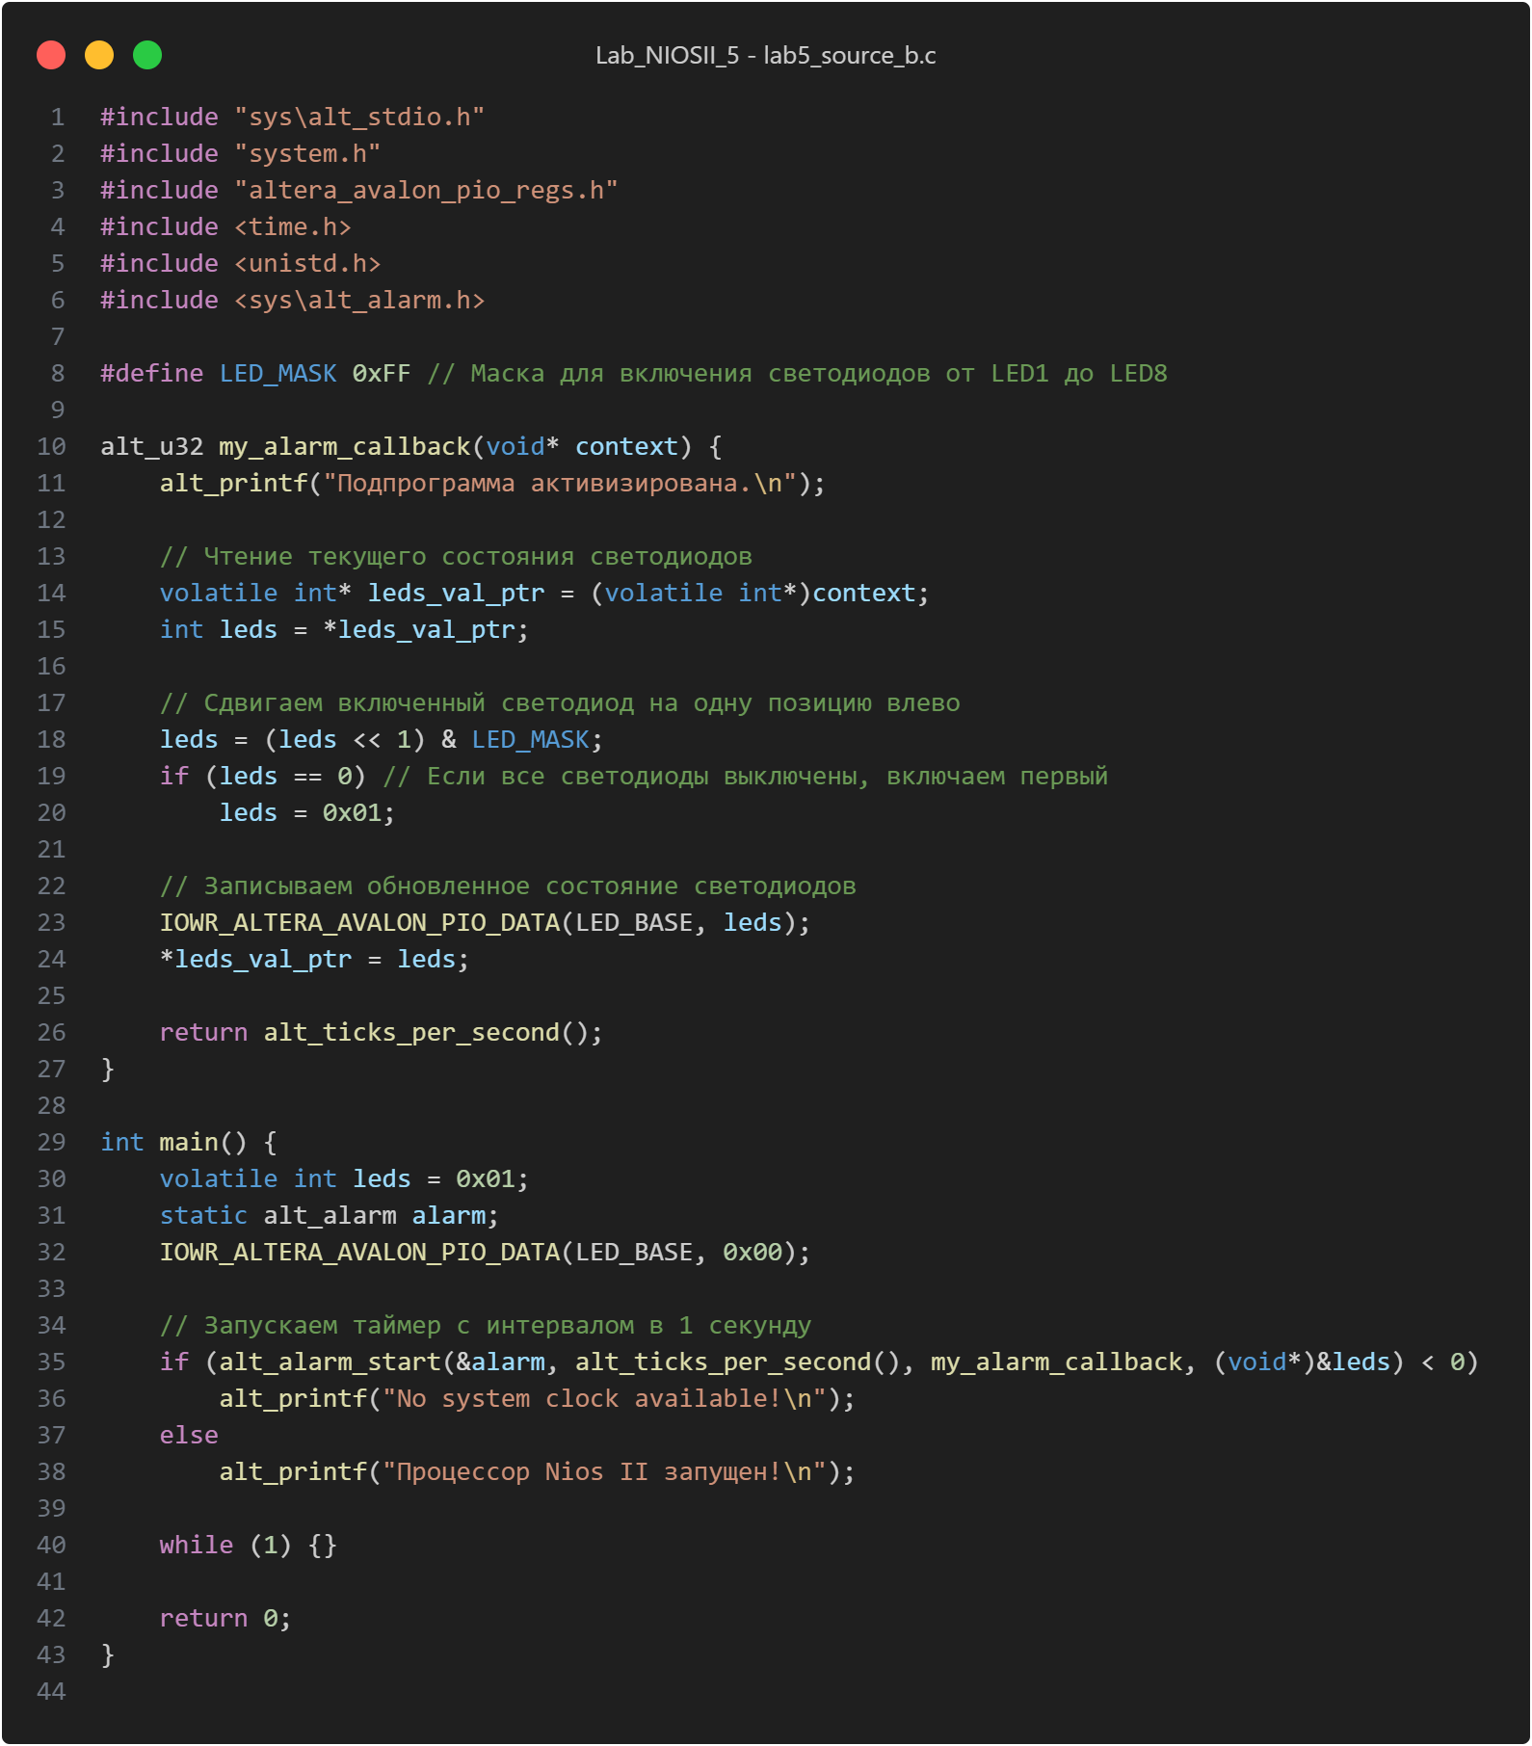

Рис. 3.17 – Изменение файла .source

1. Добавлено определение маски LED_MASK, которая позволяет включить только светодиоды от LED1 до LED8.
2. В функции обратного вызова my_alarm_callback добавлены операции битового сдвига и применение маски для реализации циклического сдвига включенного светодиода.
3. Добавлено условие проверки, чтобы включить светодиод LED1, если все светодиоды были выключены после сдвига.
4. Обновлено использование функции IOWR_ALTERA_AVALON_PIO_DATA для записи обновленного состояния светодиодов обратно в порт ввода-вывода.

Начало формы

Выполним компиляцию проекта:

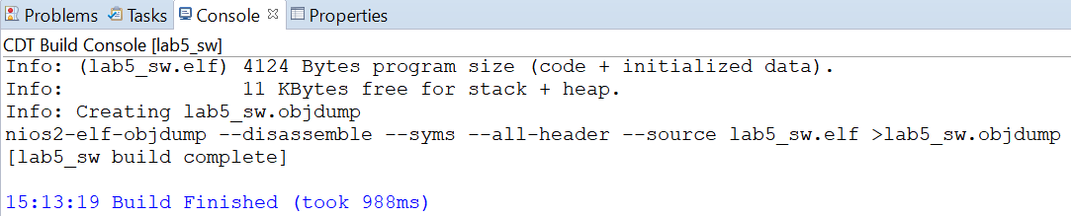

Рис. 3.18 – Результат компиляции

Как видим, размер проекта равен 4124 байт. Запустим выполнение программы на плате. В консоли можем увидеть, как формируются сообщения «Процессор Nios II запущен!» и «подпрограмма активизирована», также на светодиодах осуществляется циклический сдвиг выключенного светодиода от led1 к led8, с циклическим переходом к led1.



Рис. 3.19 – Консоль проекта после записи программы

Как мы видим программа работает корректно в соответствии с ожиданиями.

#### lab5_source_c.c

Создадим файл $lab5_source_c.c$:

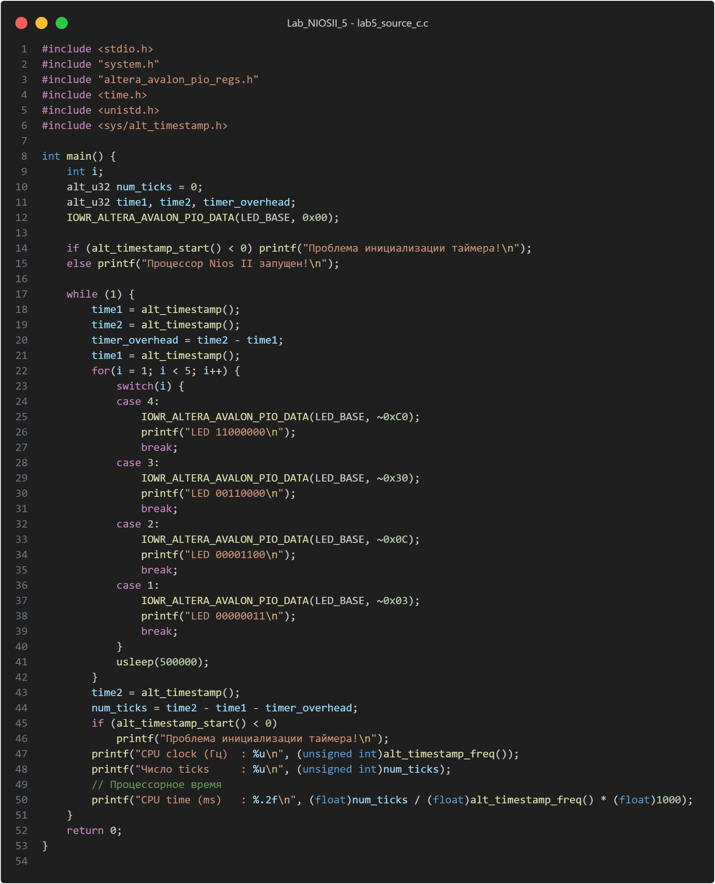

Рис. 3.20 – Синтаксис файла $lab5_source_c.c$

Эта программа использует аппаратный таймер для измерения времени выполнения участков кода и управления светодиодами.

В начале инициализируется порт для управления светодиодами и запускается таймер. Затем программа входит в бесконечный цикл.

В цикле сначала измеряется время для оценки надежности таймера. Затем внутренний цикл управляет светодиодами, с задержкой между изменениями состояния светодиодов. После этого измеряется время выполнения цикла управления светодиодами.

И наконец, выводится информация о частоте процессора, количестве тиков таймера и процессорном времени, затраченном на выполнение цикла управления светодиодами.

Таким образом, программа предоставляет данные о времени выполнения участка кода и частоте процессора микроконтроллера.

Изменим программу так, чтобы кроме числа $ticks$ отображалось и процессорное время (в $ns$), потраченное на выполнение 4 итераций циклического вывода значений на светодиоды:

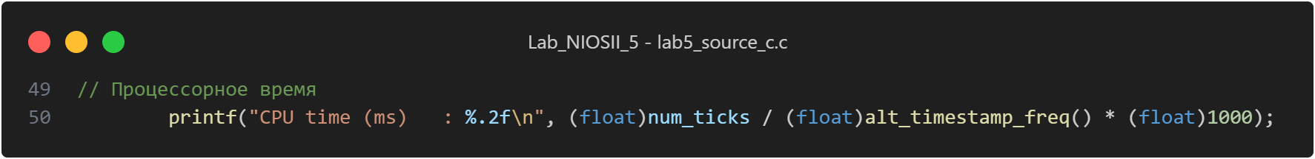

Рис. 3.21 – Изменение файла $.source$

Внесём изменения в настройки BSP:

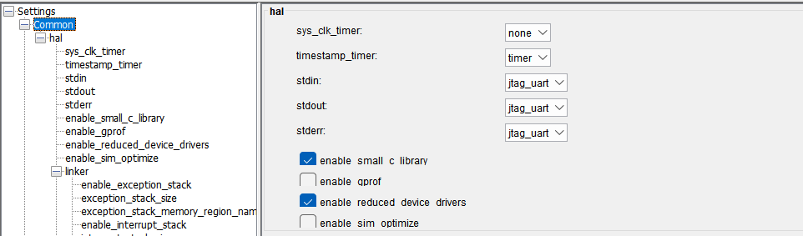

Рис. 3.22 – Изменение настроек BSP Editor для

Начало формы

Выполним компиляцию проекта:

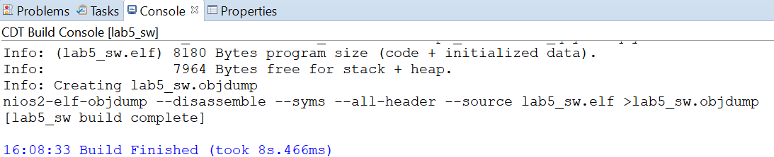

Рис. 3.23 – Результат компиляции

Как видим, размер проекта равен 8180 байт. Запустим выполнение программы на плате.

В консоли можем увидеть (Рис. 3.24):

1. Число, передаваемое на светодиоды
2. Число ticks в секунду
3. Число ticks, требуемых на выполнение 4 итераций циклического вывода значений на светодиоды
4. Циклический вывод на светодиоды miniDiLab значений 0x30, 0x0c, 0x30, 0xc0.



Рис. 3.24 – Консоль проекта после записи программы

Как мы видим программа работает корректно в соответствии с ожиданиями.

# NiosII_lab6

## Задание

### Цель работы

Познакомиться с возможностями процессора NIOSII при работе с таймером.

### Структура проекта

Процессор NIOSII на светодиодах LED8 … LED1 отображает двоичные коды чисел от 0 до 255, под управлением данных, получаемых с переключателей SW:

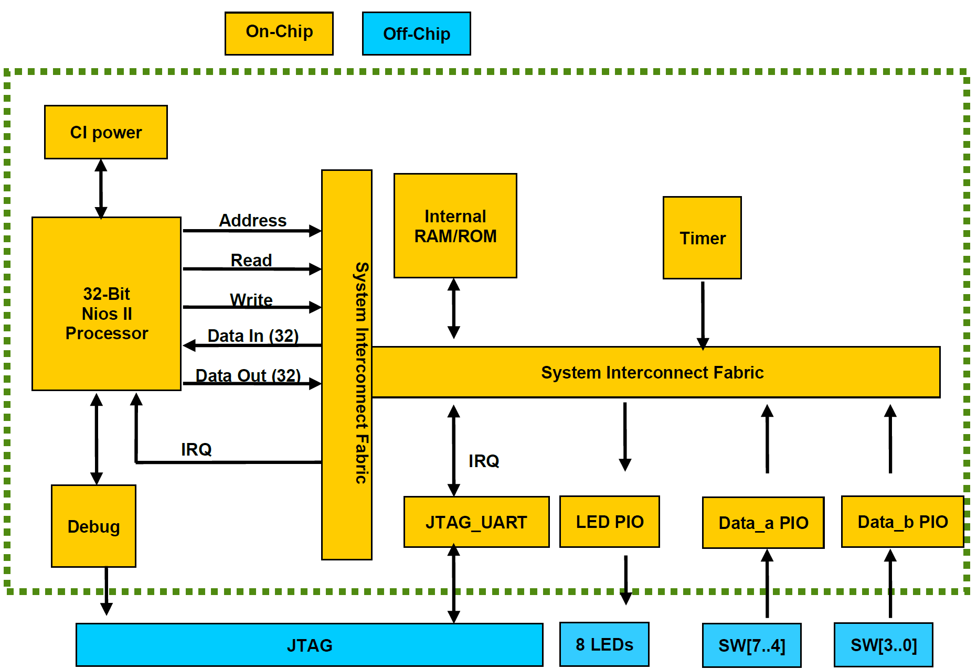

Рис. 4.1 – Структура проекта

1. Этап 1

Под управлением процессора NIOSII обеспечивается:

* Программное выполнение умножения данных, поступающих со входов Data_a и Data_b;
* Измерение числа ticks, требуемых для реализации операции умножения и вывод соответствующей информации в окно консоли.

1. Этап 2

Под управлением процессора NIOSII обеспечивается:

* Аппаратное (пользовательская инструкция CI_Power) выполнение умножения данных, поступающих со входов Data_a и Data_b;
* Измерение числа ticks, требуемых для реализации операции умножения и вывод соответствующей информации в окно консоли.

## Ход работы

Выполним создание проекта в QP со следующими настройками:

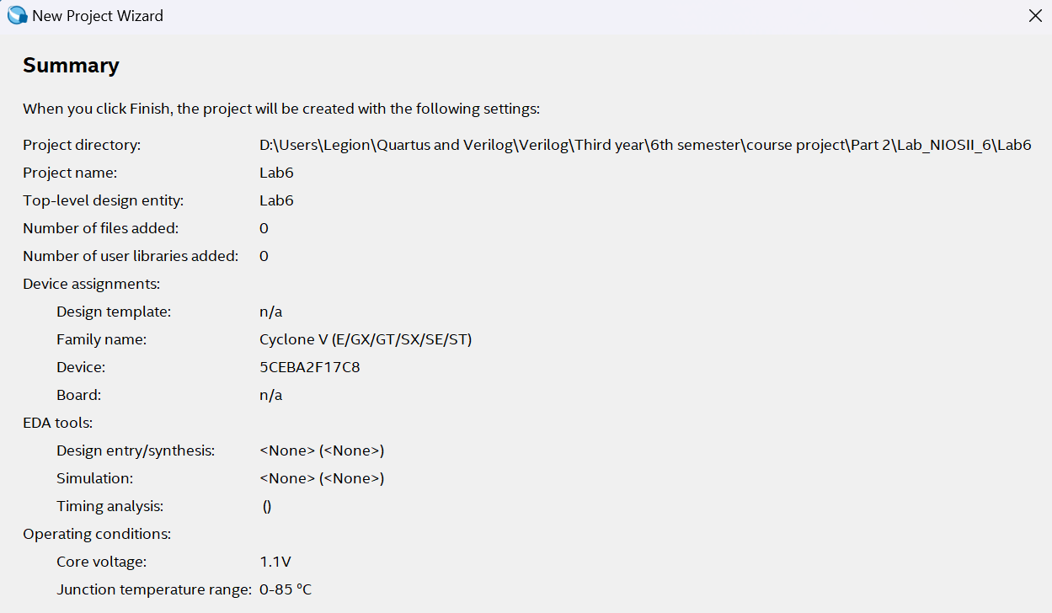

Рис. 4.2 – Настройки для QP

Добавим в проект файл $CI_power.sv$:

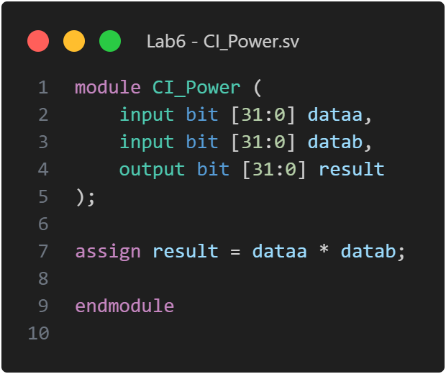

Рис. 4.3 – Синтаксис файла CI_power.sv

### Модуль CI Power

В качестве заготовки под текущий проект воспользуемся проектом, созданным в предыдущей части курсовой работы: скопируем файл .qsys из NiosII_lab5.

Создадим новый модуль CI_power:

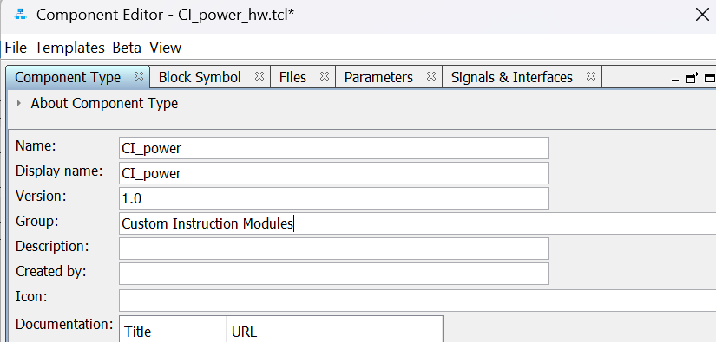

Рис. 4.4 – Создание нового модуля

В закладке Files укажем файл CI_power.sv, который был создан нами ранее, выполним для него Analyze Synthesis File (появившиеся ошибки исправим чуть позже):

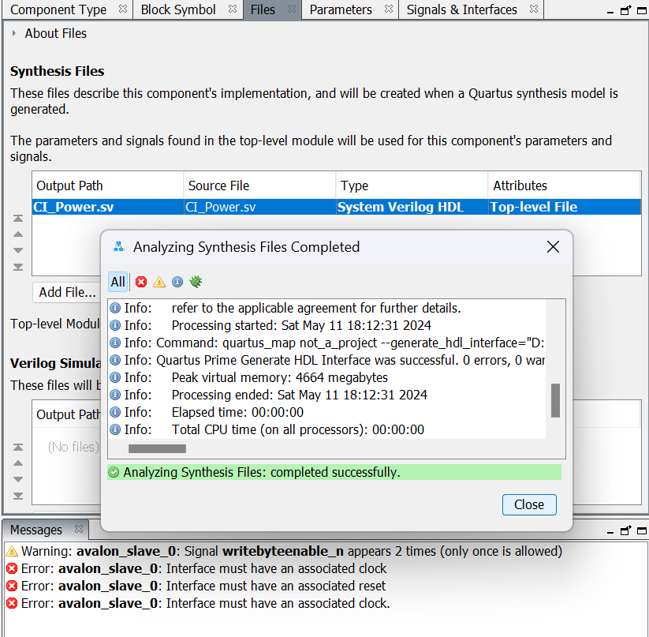

Рис. 4.5 – Добавление и синтез файла CI_power.sv

На закладке Signal & Interfaces зададим следующие параметры:



Рис. 4.6 – Параметры в закладке Signal & Interfaces (1)



Рис. 4.7 – Параметры в закладке Signal & Interfaces (2)



Рис. 4.8 – Параметры в закладке Signal & Interfaces (3)



Рис. 4.9 – Параметры в закладке Signal & Interfaces (4)



Рис. 4.10 – Параметры в закладке Signal & Interfaces (5)

Добавим только что созданный модуль в систему, переименуем его в CI_PWR и выполним подключение его вывода Avalon_slave_CI_1 так как показано на рис. 4.11 ниже:

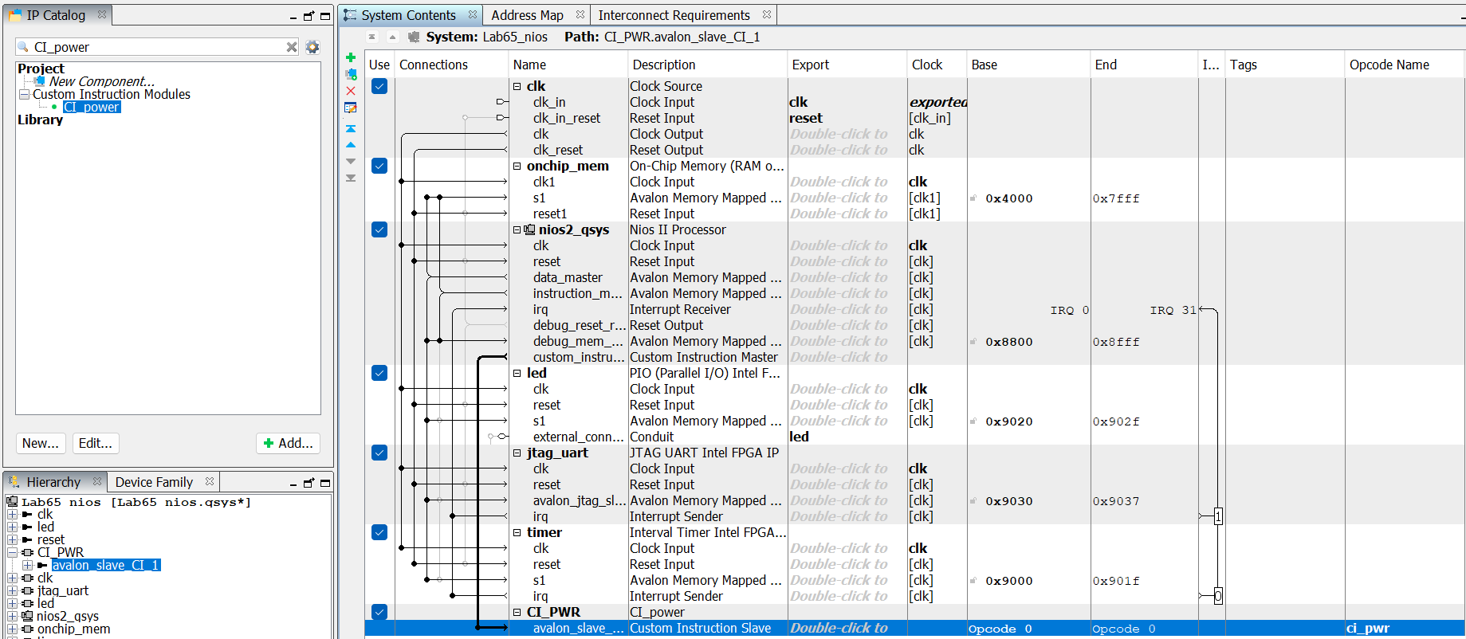

Рис. 4.11 – Подключение модуля CI_PWR

### Модули PIO

Добавим к системе модули PIO для входов Data_a и Data_b. Их настройки совпадают и выглядят следующим образом:

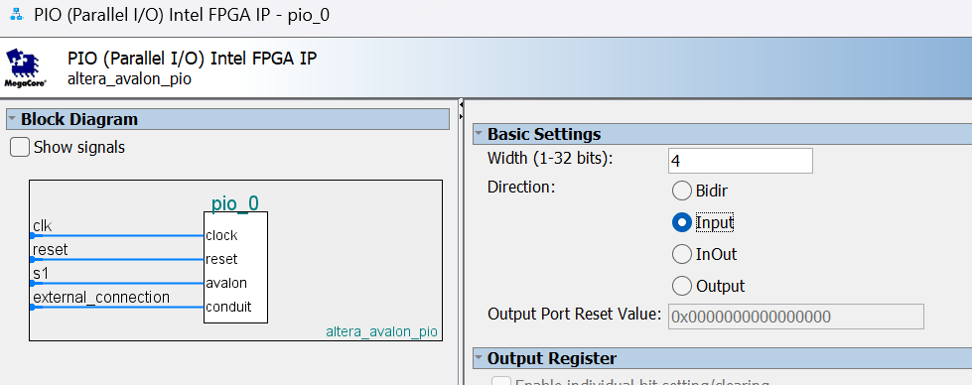

Рис. 4.12 – Настройка модулей PIO для Data_a и Data_b

Выполним подключения для каждого из этих модулей. Созданная система будет иметь следующий вид:

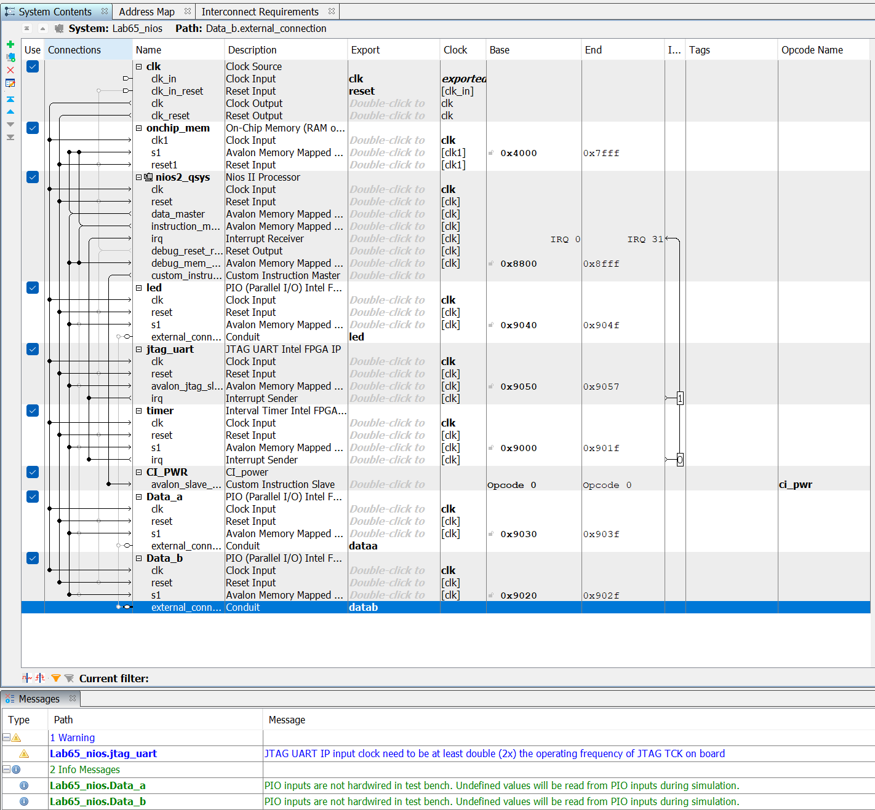

Рис. 4.13 – Структура созданной системы

Для полученной системы выполним View → Schematic, получим схему текущего проекта, представленную на рис. 4.14 ниже:

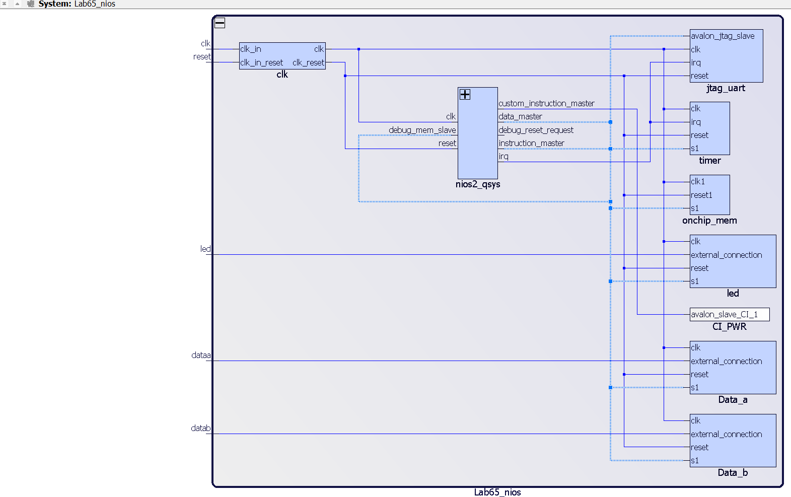

Рис. 4.14 – Окно Schematic текущего проекта

### Генерация проекта

Выполним генерацию системы:

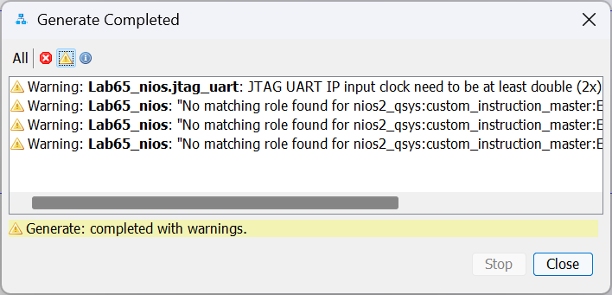

Рис. 4.15 – Генерация проекта

Как и в предыдущей части курсовой работы, данное предупреждение можно пропустить, т. к. оно допущено намеренно.

### Подключение файлов к проекту

Подключим файл .qip только что созданной системы к проекту в Quartus

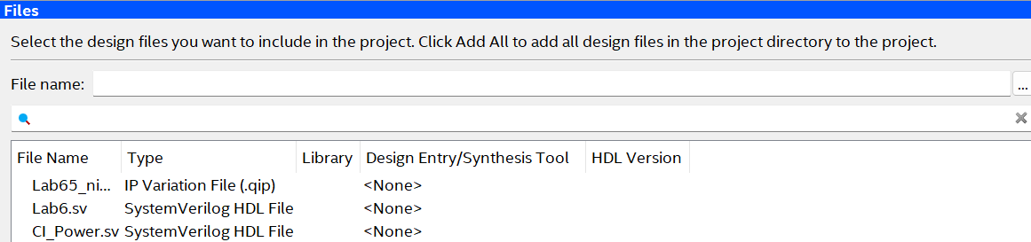

Рис. 4.16 – Подключение файла .qip к проекту

Теперь создадим файл верхнего уровня:

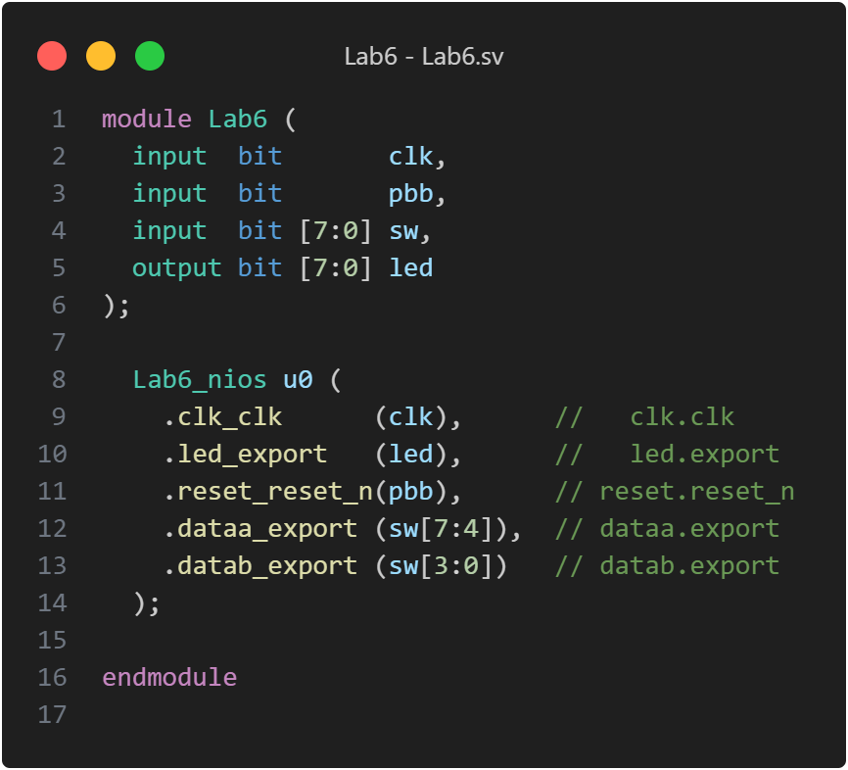

Рис. 4.17 – Синтаксис файла Lab6.sv

### Назначение выходов проекта

Выполним назначения для входов и выходов проекта:

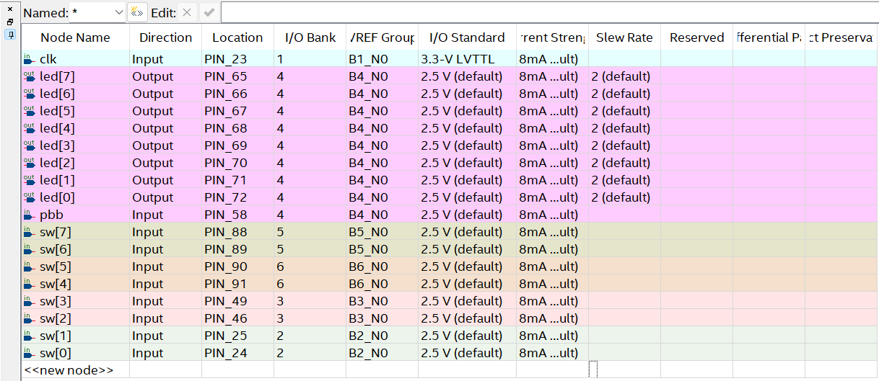

Рис. 4.18 – Назначения в Pin Planner

### Создание SDC файла

Также добавим файл для временных характеристик:

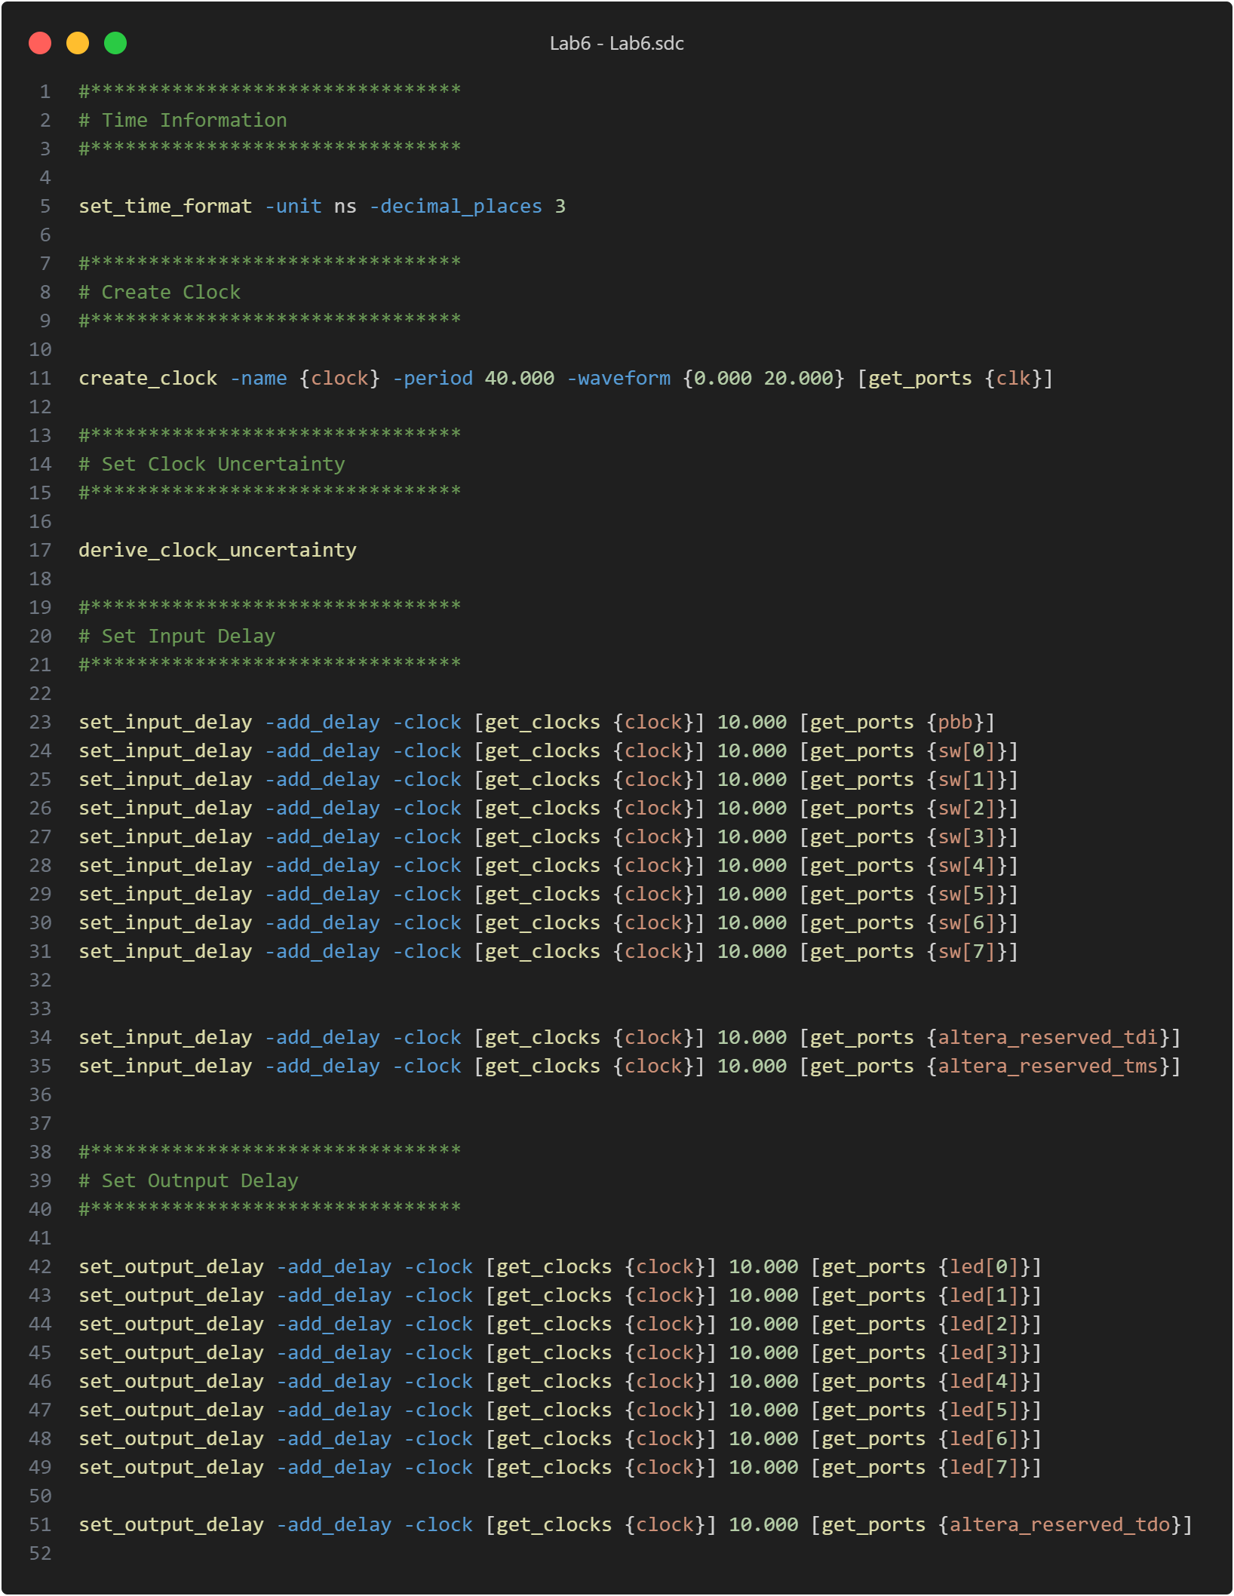

Рис. 4.19 – SDC файл (Lab6)

Выполним полную компиляцию и Wпроверим, выполняются ли временные характеристики:

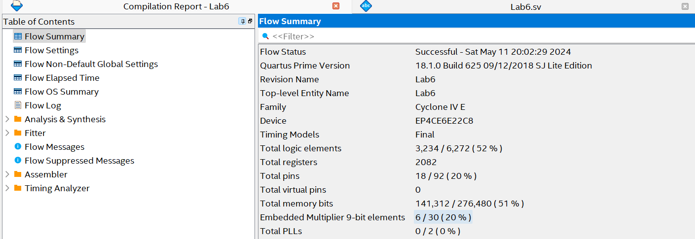

Рис. 4.20 – Результат компиляции

Как видим все временные характеристики выполняются.

Осуществим программирование СБИС ПЛ на плате, при этом на ней загорится зелёный сигнал.

## Создание программной части проекта

### Создание файла source

Теперь перейдем к созданию проекта Nios II. Сам проект создается с настройками, рассмотренными в NiosII_lab5. Текст программы приведен ниже:

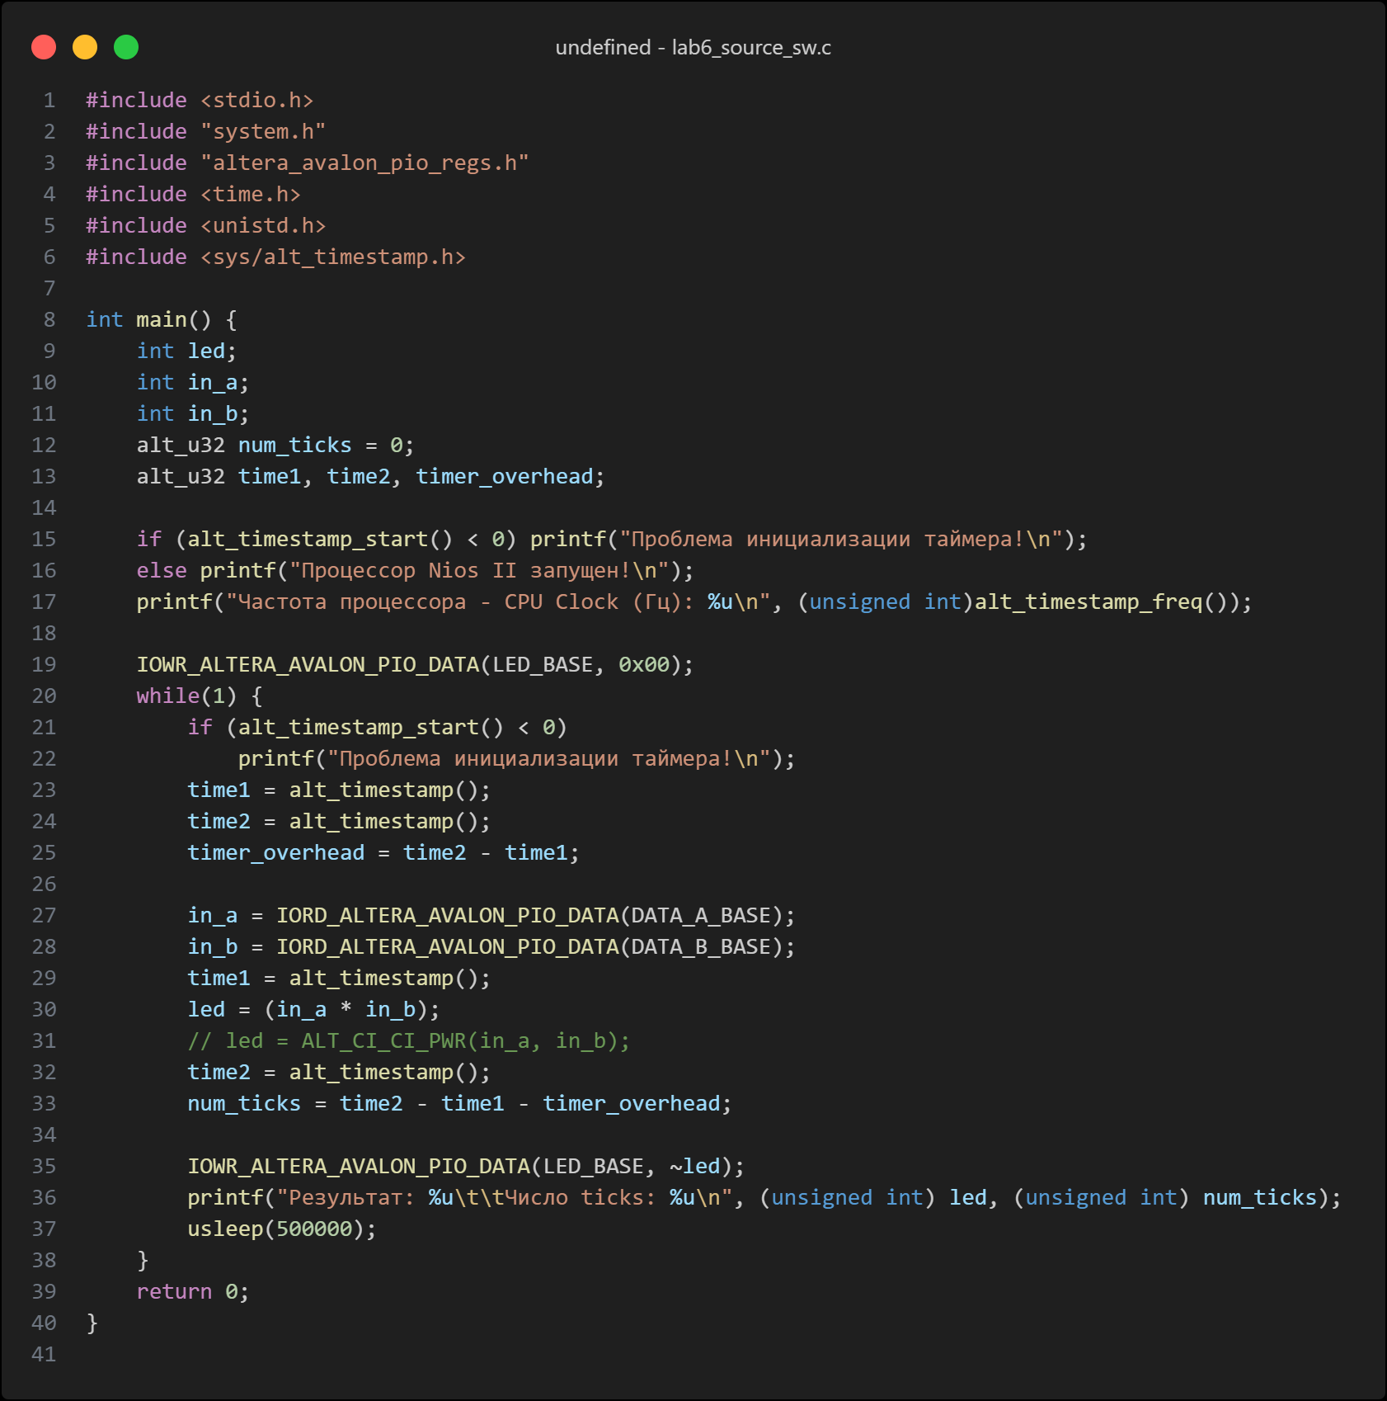

Рис. 4.21 – Синтаксис файла Lab6_source.c

Эта программа выполняет умножение двух чисел, считанных из портов ввода-вывода DATA_A_BASE и DATA_B_BASE, и выводит результат на светодиодный порт.

1. Инициализируются переменные для хранения данных и времени.
2. Программа пытается запустить аппаратный таймер.
3. Если таймер успешно запущен, программа входит в бесконечный цикл.
4. В цикле:

* Считываются входные данные из портов ввода-вывода.
* Измеряется время выполнения умножения.
* Вычисляется результат умножения.
* Результат выводится на светодиодный порт.
* Выводится время выполнения и количество тиков таймера.
* Программа ждет некоторое время перед повторением цикла.

Эта программа демонстрирует использование аппаратного таймера для измерения времени выполнения операции на микроконтроллере Nios II и взаимодействие с портами ввода-вывода.

Для проекта $lab5_sw_bsp.sv$ выставим следующие настройки:



Рис. 4.22 – Настройки модуля lab6_sw_bsp.sv

Выполним компиляцию:

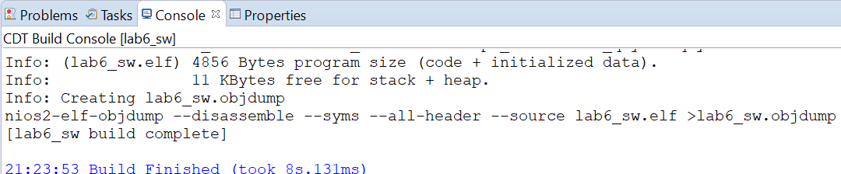

Рис. 4.23 – Результат компиляции

Как видим размер проекта равен 4856 байт. Запишем его на плату, тогда в консоли увидим:



Рис. 4.24 – Консоль проекта после записи программы

Проверим работу программы, изменяя значения $dataa$ и $datab$:



Рис. 4.25 – Консоль после нескольких запусков программы

Для нескольких наборов $dataa$ и $datab$ зафиксируем число $ticks$, потраченное на выполнение 1 умножения чисел (при разных числах, введённых с переключателей $sw$, число $ticks$ будет **разным**).

Как мы видим программа работает корректно в соответствии с ожиданиями.

### Изменение файла source

Внесём изменения в файл lab6_source_sw.c, изменив строку led=in(in_a*in_b) так, как показано на рис. 4.26 ниже:

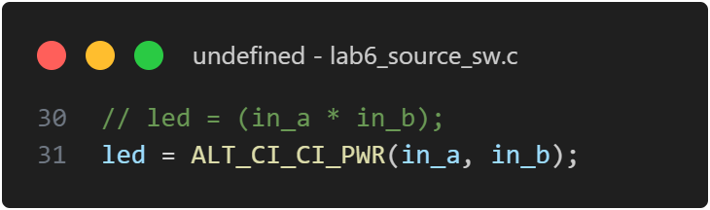

Рис. 4.26 – Изменение файла .source

Проведём повторную компиляцию проекта:

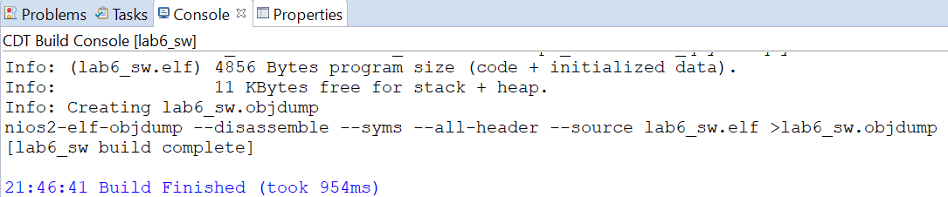

Рис. 4.27 – Повторная компиляция проекта

Как видим размер проекта равен 4856 байт. Запишем его на плату, тогда в консоли увидим:



Рис. 4.28 – Консоль проекта после записи программы

Проверим работу программы, изменяя значения $dataa$ и $datab$:



Рис. 4.29 – Консоль после нескольких запусков программы

Для нескольких наборов $dataa$ и $datab$ зафиксируем число $ticks$, потраченное на выполнение 1 умножения чисел (при разных числах, введённых с переключателей $sw$, число $ticks$ будет **одинаковым**).

Сравним полученные значения с теми, которые были получены ранее. Из рис. 4.25 и рис. 4.29 видно, что в первом случае мы получали результаты, для каждого из которых число tick’ов увеличивалось, во втором же случае число tick’ов оставалось неизменным.

## Дополнительное задание

### Создание CI файла по варианту

В рамках дополнительного задания заменим функцию, описанную в файле CI_Power.sv (см. Рис. 4.3) на функцию $a*b-a+b$, заданную согласно варианту (в моём случае это 6 вариант). Получим следующий модуль:

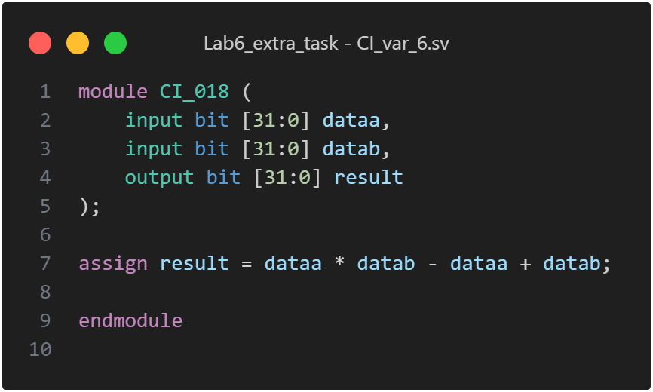

Рис. 4.30 – Создание файла CI_var_6.sv

### Изменение модуля CI_PWR в PD

При создании модуля CI_PWR мы указывали файл CI_Power.sv, заменим его на только созданный файл:

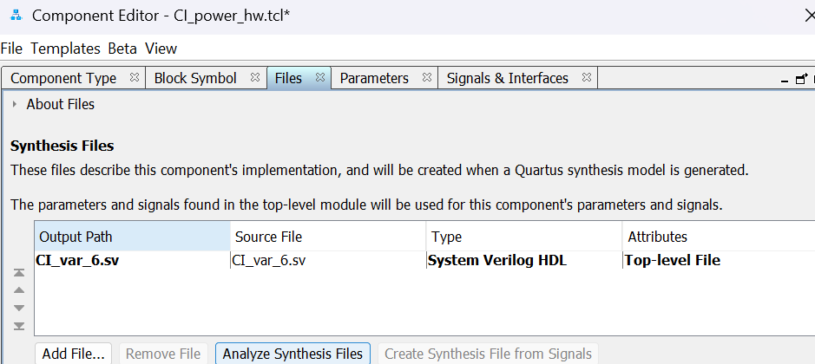

Рис. 4.31 – Изменение файла модуля CI_PWR

### Компиляция проекта средствами Eclipse

Пересоберём проект и выполним полную компиляцию. Она прошла успешно, все временные требования были соблюдены. Теперь перейдём в среду разработки Eclipse и скомпилируем проект там (файлы source остаются такие же, как и в основном проекте данной части). Настройки для BSP модуля выставляем аналогично предыдущему пункту работы (см. рис. 4.22). Выполним компиляцию системы:

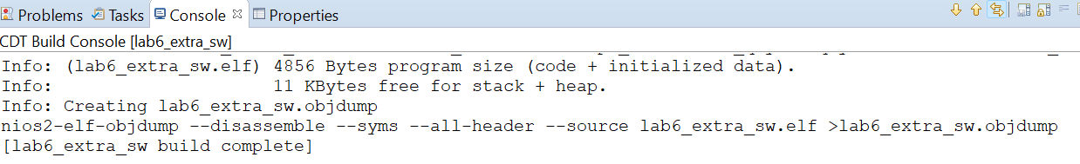

Рис. 4.32 – Результат компиляции

Как видим размер проекта равен 4856 байт. Запишем его на плату, тогда в консоли увидим:



Рис. 4.33 – Консоль проекта после записи программы

Проверим работу программы, изменяя значения $dataa$ и $datab$:



Рис. 4.34 – Консоль после нескольких запусков программы

Заметим, что числа генерируются согласно той функции по варианту, которую мы указали в файле $CI_var_6.sv$ (см. рис. 4.30).